IA NA ÚLTIMA MILHA - OTIMIZAÇÃO DO MERCADO LOGÍSTICO

Diogo Sequeira Ramos Nunes de Sousa

2024

Instituto Superior de Engenharia do Porto

Departamento de Engenharia Mecânica

IA NA ÚLTIMA MILHA - OTIMIZAÇÃO DO MERCADO LOGÍSTICO

Diogo Sequeira Ramos Nunes de Sousa

Estudante n.º 1181529

Dissertação apresentada ao Instituto Superior de Engenharia do Porto para cumprimento dos requisitos necessários à obtenção do grau de Mestre em Engenharia e Gestão da Cadeia de Abastecimento, realizada sob a orientação do Doutor Carlos Manuel Abreu Gomes Ferreira e coorientação do Doutor António José Galrão Ramos.

2024

Instituto Superior de Engenharia do Porto

Departamento de Engenharia Mecânica

AGRADECIMENTOS

Ao Engenheiro Carlos Ferreira, pela supervisão, paciência, por me proporcionar uma oportunidade para aprimorar conhecimentos em áreas que nunca tinha estado envolvido, bem como um fornecimento de *feedback* construtivo que facilitou o processo de desenvolvimento da solução.

Aos meus pais e família que sempre me apoiaram nas minhas decisões ao longo da vida e que me ajudaram da melhor maneira possível a superar os obstáculos que a vida me foi proporcionando.

Por fim, à minha namorada e todos os meus amigos que estiveram presentes nesta etapa que está prestes a terminar e que me auxiliaram de maneira a eu conseguir atingir os meus objetivos.

RESUMO

Diante do contínuo esforço para aprimorar a eficiência dos processos industriais, esta pesquisa foca-se na convergência entre Engenharia e Gestão da Cadeia de Abastecimento e o roteamento. O estudo destaca a urgente necessidade de melhorar o processo de planeamento de rotas, onde a capacidade de prever a rota realmente efetuada pelo motorista se apresenta como um desafio complexo e significativo.

A previsão de rotas aplicado à Última Milha é um aspeto crítico da otimização das operações logísticas, onde o foco está na previsão das rotas mais eficientes para a entrega de mercadorias de um centro de distribuição até o destino final, geralmente a localização do cliente. Ao planear rotas com precisão, as empresas podem reduzir os prazos de entrega, diminuir o consumo de combustível e aumentar a satisfação do cliente.

Este estudo utiliza abordagens de Aprendizagem Automática para determinar o planeamento de rotas com base nas características específicas de cada uma delas, oferecendo uma solução dinâmica para os desafios do roteamento. Ao mesmo tempo, esta pesquisa incentiva a colaboração entre a Inteligência Artificial e o setor industrial, aumentando a eficiência em aplicações fundamentais.

Portanto, o objetivo principal deste projeto é desenvolver, um modelo de previsão de rotas capaz de tentar atingir a rota realmente efetuada pelos motoristas. Para alcançar isso foi necessário realizar previamente uma análise minuciosa aos dados fornecidos, de modo a encontrar padrões relevantes e assim extrair informação valiosa para o negócio.

Esta dissertação utiliza a metodologia *Cross Industry Standard Process for Data Mining* (CRISP-DM) como estrutura guia. Ao investigar a sua natureza adaptativa, os algoritmos de Aprendizagem Automática mostram um potencial significativo para aumentar tanto a eficiência quanto a precisão no processo de previsão de rotas.

Este estudo dado ser baseado na frequência dos motoristas, iniciou-se com a criação de um *baseline* servindo como um ponto de referência com o qual se vai comparar os resultados futuros, sendo depois mais à frente importante para avaliar o desempenho dos modelos. De seguida, realizou-se uma análise minuciosa de duas abordagens diferentes, com ênfase na avaliação da consistência e precisão das previsões feitas, sendo que daí resultou a comparação entre três algoritmos o *baseline*, o *OSquare* e o *Routyn*. Uma das abordagens pautou-se na modelação baseada em histórico de frequências. A outra abordagem baseou-se na adaptação do algoritmo *OSquare,* sendo que daqui se destacou o *XGBoost* como modelo utilizado, visto que obteve os melhores resultados. Além disso, dada a pesquisa acerca da literatura o *OSquare* era o que melhor se enquadrava para o problema em questão. Daqui resultou uma comparação entre vários algoritmos o *baseline*, o *OSquare* e o *Routyn*, em que este último é o utilizado pela empresa para obtenção dos percursos a efetuar nas rotas. Utilizando as métricas de Coeficiente de Correlação de Kendall, *Edit Distance* e *Accuracy* chegou-se à conclusão, que apesar da amostra não ser significativa, o *OSquare* foi o que melhor conseguiu aproximar as rotas efetuadas pelo motorista, sendo algo de realçar.

Esta dissertação, além de ampliar o conhecimento na área de pesquisa, evidencia claramente o potencial das abordagens de Aprendizagem Automática na previsão de rotas. Dessa forma, faz uma contribuição significativa neste campo, ressaltando a importância da análise de dados e da modelagem como métodos capazes para enfrentar os desafios contínuos desta indústria em constante mudança.

**Palavras-Chave**: Previsão de Rotas, Aprendizagem Automática, Última Milha,

OSquare, Matriz de Frequências

ABSTRACT

Given the continuous effort to improve the efficiency of industrial processes, this research focuses on the convergence between Supply Chain Engineering and Management and routing. The study highlights the urgent need to improve the route planning process, where the ability to predict the route actually taken by the driver presents a complex and significant challenge.

Route forecasting applied to Last Mile is a critical aspect of optimizing logistics operations, where the focus is on predicting the most efficient routes for delivering goods from a distribution center to the final destination, usually the customer's location. By accurately planning routes, companies can reduce delivery times, decrease fuel consumption and increase customer satisfaction.

This study uses Machine Learning approaches to determine route planning based on the specific characteristics of each route, offering a dynamic solution to routing challenges. At the same time, this research encourages collaboration between Artificial Intelligence and the industrial sector, increasing efficiency in fundamental applications.

Therefore, the main objective of this project is to develop a route prediction model capable of trying to reach a route actually taken by drivers. To achieve this, it was necessary to previously carry out a thorough analysis of the data provided, in order to find relevant patterns and thus extract valuable information for the business.

This dissertation uses the Cross Industry Standard Process for Data Mining (CRISP-DM) methodology as a guiding structure. By investigating their adaptive nature, Machine Learning algorithms show significant potential to increase both efficiency and accuracy in the route prediction process.

T This study, given that it is based on the frequency of drivers, began with the creation of a baseline, serving as a reference point with which future results will be compared, and later on being important for evaluating the performance of the models. Next, a thorough analysis of two different approaches was carried out, with an emphasis on evaluating the consistency and accuracy of the predictions made, resulting in a comparison between three algorithms: baseline, OSquare and Routyn. One of the approaches was based on modeling based on frequency history. The other approach was based on the adaptation of the OSquare algorithm, from which XGBoost stood out as the model used, as it obtained the best results. Furthermore, given the literature research, OSquare was the best fit for the problem in question. This resulted in a comparison between several algorithms, baseline, OSquare and Routyn, the latter being used by the company to obtain the routes to be taken on the routes. Using the Kendall Correlation Coefficient, Edit Distance and Accuracy metrics, it was concluded that although the sample was not significant, OSquare was the one that best approximated the routes taken by the driver, which is something worth highlighting.

This dissertation, in addition to expanding knowledge in the research area, clearly highlights the potential of Machine Learning approaches in route prediction. In this way, it makes a significant contribution to this field, highlighting the importance of data analysis and modeling as capable methods to face the ongoing challenges of this ever-changing industry.

**KEYWORDS:** Route Prediction, Machine Learning, Last Mile Delivery, OSquare, Frequency Matrix

ÍNDICE

ÍNDICE DE FIGURAS IX

ÍNDICE DE TABELAS XIII

LISTAS DE SIGLAS E SÍMBOLOS XV

1. INTRODUÇÃO 1

1.1. Problema de investigação, enquadramento e pertinência 1

1.2. Questão e objetivos de investigação 2

1.3. Opções metodológicas 2

1.4. Estrutura do trabalho 3

2. REVISÃO BIBLIOGRÁFICA 4

2.1. Rede Logística – Última Milha 4

2.2. Inteligência Artificial 6

2.2.1. Aprendizagem Automática 8

2.2.2. Aprendizagem supervisionada vs não supervisionada 9

2.2.3. Métodos de otimização de rotas 11

2.2.4. Métodos baseados em experiência do motorista 11

2.2.4.1. Método da Matriz 12

2.2.4.2. Cadeias de Markov 14

*2.2.4.3.* *OSquare* 16

*2.2.4.4.* *Imitation/Reinforcement Learning* 18

2.3. Trabalhos Relacionados 21

3. Metodologia 25

*3.1.* *Business Understanding* 26

*3.2.* *Data Understanding* 26

3.2.1. Descrição dos dados 27

3.2.2. Análise dos dados 27

*3.3.* *Data Preparation* 47

*3.4.* *Modeling* 49

*3.5.* *Evaluation* 51

4. RESULTADOS E DISCUSSÃO 53

4.1. Modelação baseada em histórico de frequências 53

4.2. Adaptação do algoritmo OSquare 54

4.2.1. Técnicas de otimização 55

4.2.2. Hyperparameter Tuning 55

4.2.3. Feature Selection 56

4.3. Discussão de resultados 56

5. CONCLUSÕES 60

5.1. Trabalho Futuro 60

REFERÊNCIAS BIBLIOGRÁFICAS 63

página propositadamente em branco

ÍNDICE DE FIGURAS

Figura 1- Rede Logística de uma empresa [16] 5

Figura 2- Rede Logística Amazon [32] 6

Figura 3- Principais tipos de IA [37] 7

Figura 4- Aprendizagem Automática como subcampo de IA [42] 8

Figura 5- Aprendizagem supervisionada [45] 10

Figura 6- Aprendizagem não supervisionada [45] 10

Figura 7- Aprendizagem supervisionada vs não supervisionada [46] 10

Figura 8- Metodologia CRISP-DM [77] 25

Figura 9- Informação acerca do dados rota 28

Figura 10- Informação acerca da composição remessa 28

Figura 11- Boxplot para a variável Capacidade 29

Figura 12- Boxplot para a variável Kg 29

Figura 13- Boxplot para a variável Latitude 29

Figura 14- Boxplot para a variável Longitude 30

Figura 15- Boxplot para a variável Visita 30

Figura 16- Boxplot para a variável Distância 30

Figura 17- Boxplot para a variável Sequência real 31

Figura 18- Matriz de correlação do dados rota 32

Figura 19- Correlação entre todas as variáveis e a variável alvo 32

Figura 20- Percentagem de capacidade dos veículos 33

Figura 21- Percentagem de capacidade de veículos ligeiros 33

Figura 22- Percentagem de capacidade de veículos pesados 34

Figura 23- Verificação dos valores da sequência real 35

Figura 24- Quantidade de produtos entregue por rota de fornecimento 35

Figura 25- Boxplot da Distância de Hamming 36

Figura 26- Análise discriminativa da Distância de Hamming 37

Figura 27- Visualização da rota no mapa 37

Figura 28- Visualização da rota em mais detalhe no mapa 38

Figura 29- Cálculo das distâncias efetuada e programada e diferença entre elas 38

Figura 30- Boxplot da Distância Efetuada e Programada 38

Figura 31- Boxplot da Diferença entre distâncias 39

Figura 32- Análise discriminativa da Distância Efetuada 39

Figura 33- Análise discriminativa da Distância Programada 39

Figura 34- Boxplot das durações das rotas efetuadas 40

Figura 35- Boxplot das durações das rotas programadas 41

Figura 36- Boxplot da diferença de duração 41

Figura 37- Boxplot para categorização de durações efetuadas 41

Figura 38- Gráfico de barras das durações efetuadas 42

Figura 39- Boxplot para categorização de durações programadas 42

Figura 40- Gráfico de barras das durações programadas 43

Figura 41- Boxplot para categorização de distâncias efetuadas 43

Figura 42- Gráfico de barras das distâncias efetuadas 43

Figura 43- Boxplot para categorização de distâncias programadas 44

Figura 44- Gráfico de barras das distâncias programadas 44

Figura 45- Boxplot das cargas 45

Figura 46- Análise discriminativa das cargas 45

Figura 47- Boxplot da categorização de cargas 46

Figura 48- Gráfico de barras das cargas 46

Figura 49- Nº total de entregas por horário 46

Figura 50- Nº total de entregas por horário e rota 47

Figura 51- Matriz dos locais visitados 48

Figura 52- Matriz de distâncias entre clientes de cada rota 48

Figura 53- Dataframe com os atributos selecionados 48

Figura 54- Informação da rota efetuada pelo motorista num vetor 49

Figura 55- Dataframe com a adição da variável-alvo Target 49

Figura 56- Comparação da rota original com a prevista do Conjunto de Teste 57

Figura 57- Comparação dos resultados da métrica CCK nos diferentes algoritmos 58

Figura 58- Comparação dos resultados da métrica ED nos diferentes algoritmos 58

Figura 59- Comparação dos resultados da métrica A nos diferentes algoritmos 59

página propositadamente em branco

ÍNDICE DE TABELAS

Tabela 1- Estatística descritiva do dados rota 31

Tabela 2- Estatística descritiva da composição remessa 31

Tabela 3- Percentagem dos kg em função da capacidade 32

Tabela 4- Verificação do cumprimento da janela horária 34

Tabela 5- Utilização da Distância de Hamming 36

Tabela 6- Duração das rotas efetuadas 40

Tabela 7- Duração das rotas programadas 40

Tabela 8- Diferença de duração 40

Tabela 9- Baseline de histórico de frequências 47

Tabela 10- Média e Desvio Padrão das Métricas de Desempenho do Baseline 54

Tabela 11- Classification Report para os Modelos no Conjunto de Avaliação 54

Tabela 12- Média e Desvio Padrão das Métricas de Desempenho do algoritmo OSquare 55

Tabela 13- Parametrização do Modelo XGBoost 56

Tabela 14- Média e Desvio Padrão das Métricas de Desempenho com a adição do atributo Frequência 56

Tabela 15- Métricas de Desempenho do algoritmo Routyn 58

página propositadamente em branco

LISTAS DE SIGLAS E SÍMBOLOS

Lista de Siglas

|  |  |
| --- | --- |
| AGI | Artificial Geral Intelligence |
| ANI | Artificial Narrow Intelligence |
| ASI | Artificial Superintelligence |
| CRISP-DM | Cross Industry Standard Process for Data Mining |
| CV | Cross-Validation |
| DNN | Deep Neural Network |
| DQN | Deep Q-Networks |
| DT | Decision Tree |
| FD-RTP | Food Delivery Route and Time Prediction |
| GNN | Graph Neural Networks |
| GPS | Global Position System |
| IA | Inteligência Artificial |
| IL | Imitation Learning |
| IT | Information Tecnology |
| LSTM | Long Short-Terms Memory |
| MAE | Mean Absolute Error |
| MAPE | Mean Absolute Percentage Error |
| OFCT | Order Fulfillment Cycle Time |
| POI | Point Of View |
| PPO | Proximal Policy Optimization |
| RF | Random Forest |
| RL | Reinforcement Learning |
| RMSE | Rout Mean Square Error |
| STP | Service Time Prediction |
| TSP | Travel Salesman Problem |

página propositadamente em branco

INTRODUÇÃO

A área da Engenharia e Gestão da Cadeia de Abastecimento tem demonstrado uma crescente preocupação em desenvolver as suas tecnologias, de modo a aperfeiçoar a eficiência e a sustentabilidade de toda a sua rede de processos. A isto encontra-se subjacente, a necessidade contínua de evolução e adaptabilidade, a fim de aumentar a sua transparência, flexibilidade e resiliência no domínio logístico.

Este capítulo contém o problema de investigação, enquadramento e pertinência do tema, relativamente à Aprendizagem Automática, mais concretamente os seus algoritmos, bem como a Última Milha. De seguida, expõe-se a questão e objetivos de investigação, que se destinam ser atingidos no decorrer do projeto. São ainda descritas as opções metodológicas que serão empregues. Para terminar, irá ser idealizada a estrutura geral da dissertação.

Problema de investigação, enquadramento e pertinência

No mundo interligado de hoje, em que as redes logísticas são cada vez mais complexas, isto requer uma coordenação meticulosa e tecnologia inovadora, sendo que esta dissertação tem como finalidade a aproximação do comportamento dos motoristas, mais concretamente aplicado à Última Milha, procurando soluções alternativas aos métodos de otimização clássicos utilizados para fazer o roteamento. A rede logística referente ao processo da Última Milha é uma área de pesquisa emergente com interesse crescente, devido ao facto do seu rápido crescimento ser impulsionado principalmente pelo aumento urbanização e crescimento populacional [1], desenvolvimento do comércio eletrónico [2], [3], mudança de comportamento do consumidor [2], [4], inovação [5] e crescente atenção à sustentabilidade [2], [6].

Segundo Shah et al. 2021, a Última Milha pode ser definida como o processo de entrega final através do qual as mercadorias são entregues diretamente na porta do destinatário pretendido. Contudo, isto não significa ficar apenas pela entrega da mercadoria, pois acarreta valor agregado serviços como garantia das mercadorias entregues, capacidade de rastrear a localização e estado das mesmas, a condição em que estas se encontram, a responsabilidade pela sua entrega, bem como da sua pontualidade. Portanto, é aconselhável extrema cautela na Última Milha, já que reflete a capacidade da organização.

Dado que a Aprendizagem Automática se tornou um marco da inovação moderna, pelo facto de ser uma tecnologia transformadora que impulsiona eficiência, evolução e personalização, este projeto tem como principal objetivo desenvolver e aplicar modelos de Aprendizagem Automática ao problema da Última Milha, visando aproximar o comportamento efetuado pelos motoristas. Dos modelos propostos pretende-se obter um espetro de resultados que nos permite inferir a relevância e precisão na sua tomada de decisão. Como tal, estamos perante um problema de otimização de rotas, dado que frequentemente os motoristas optam por não seguir as rotas fornecidas pelos algoritmos, visto que possuem conhecimento tácito e intrínseco, sendo que o mais importante é tentar apropinquar ao máximo o seu procedimento.

A pertinência deste problema é reforçada pelo estado atual do mercado, visto que a Última Milha se tem vindo a tornar cada vez mais relevante devido ao aumento do comércio eletrónico e às mudanças nas expectativas dos consumidores. O crescimento das compras online impulsionou a procura por serviços de entrega mais rápidos e fiáveis, tornando a Última Milha um diferencial crítico para as empresas.

A motivação inerente passa por tentar encontrar uma solução prática e eficiente, que sirva de impulsionador para o aperfeiçoamento da rede logística, dado o seu impacto e relevância para as empresas e sociedade em que vivemos. Desta forma, esta dissertação pretende ser mais uma resolução, para este tema complexo presenteando uma alternativa exequível, competente e de valor na otimização de rotas.

Questão e objetivos de investigação

A partir do que foi previamente apresentado na descrição do problema, tenciona-se responder à seguinte pergunta: até que ponto a utilização de algoritmos de inteligência artificial na Última Milha, pode contribuir de forma positiva, para uma otimização de rotas?

Assim sendo, o objetivo geral é desenvolver e aplicar algoritmos de Aprendizagem Automática ao problema da Última Milha, aproximando o comportamento dos motoristas, tendo os objetivos específicos que se seguem:

* Perceção do negócio envolvido, neste caso os algoritmos de Aprendizagem Automática no contexto da Última Milha;
* Realizar uma análise/preparação minuciosa ao conjunto de dados fornecido;
* Executar uma modelação, selecionando o modelo de Aprendizagem Automática mais vantajoso;
* Desenvolver /avaliar o desempenho dos modelos com as métricas devidas, para otimização do problema da Última Milha.

Opções metodológicas

Dado o que foi mencionado anteriomente, em relação aos objetivos de investigação, elegeu-se a disposição baseada em metodologias, métodos e instrumentos e técnicas, proposta por Caixeta & Fabricio, 2018 para retratar as opções metodológicas. Esta pressupõe uma estruturação em pirâmide, em que na sua base se encontram as metodologias, que servem como um agrupamento de métodos, no nível subsequente temos os métodos, uma forma característica de procedimento, e por fim temos os instrumentos e técnicas, um dispositivo particular a ser empregue.

De acordo com Coutinho (2011) e Stockemer (2019), a generalidade dos autores concorda com duas grandes perspetivas metodológicas: a perspetiva quantitativa, que se foca na pesquisa de factos e ocorrências tangíveis, e na mensuração de variáveis, e a perspetiva qualitativa, que tem como propósito o estudo das intenções e situações. Este trabalho está enquadrado na perspetiva quantitativa, dado que o seu intuito é testar, verificar e comprovar teorias e hipóteses, recorrendo-se, para isso, a grandes amostras, fazendo com que os resultados possam ser generalizados, contribuindo para aumentar o conhecimento e prever, explicar e controlar fenómenos [9], [11]. Assim sendo, são analisados modelos de Aprendizagem Automática a serem aplicados na Última Milha, de modo a aproximar o comportamento dos motoristas.

Em relação aos métodos/estratégia de investigação, segundo Fernandes et al. (2020), recorrendo a Saunders e Tosey (2013, como citado em Fernandes et al., 2020), os investigadores recorrem a um conjunto de estratégias que incorporam no seu plano de investigação, de modo a responderem à questão de investigação, podendo ser elas investigação experimental, inquéritos, estudo de caso, investigação-ação, etc. Este trabalho, usa a investigação-ação como método, uma vez que o seu objetivo assenta na resolução de problemas práticos e reais na organização, em que o investigador está envolvido diretamente na sua resolução [12]. Com isto, os vários modelos são treinados e testados com as métricas adequadas, de modo a se obterem os melhores resultados para o problema da Última Milha.

Estrutura do trabalho

Para além da Introdução, esta dissertação contém mais 4 capítulos. O capítulo seguinte, denominado Revisão Bibliográfica, é descrito o estado da arte relativamente à rede logística na Última Milha, bem como a Aprendizagem Automática e os seus diversos métodos. Após a fundamentação teórica, o capítulo Metodologia esclarece o caso de estudo deste projeto e a estratégia utilizada, viabilizando detalhes sobre os dados e métodos empregues.

No capítulo posterior, designado Resultados e Discussão, são evidenciados, examinados e relacionados os resultados obtidos para cada abordagem analisada. Por último, o capítulo Conclusões, resume as fases decorridas ao longo do projeto, examinando os resultados obtidos e as fundamentações desses resultados. Em adição, são feitas algumas propostas para desenvolvimentos futuros.

REVISÃO BIBLIOGRÁFICA

Com o propósito de descrever o problema em questão da Última Milha e as respetivas abordagens que podem ser efetuadas, este capítulo inicia-se com a introdução de rede logística mais concretamente a Última Milha, seguindo-se a apresentação da Inteligência Artificial, bem como a Aprendizagem Automática e aprendizagem supervisionada vs não supervisionada. Dentro do tópico Inteligência Artificial, é dado enfase aos os modelos baseados em experiência do motorista mais relevantes que podem ser postos em prática, de forma a auxiliar o transporte e distribuição na Última Milha.

Rede Logística – Última Milha

Sendo um componente essencial da cadeia de abastecimento, uma rede logística é um sistema que coordena a movimentação de mercadorias entre fornecedores, fabricantes, retalhistas e consumidores. Em particular, esta gere direta ou indiretamente o transporte, armazenamento e distribuição de produtos desde o ponto de produção até ao utilizador final [13].

As redes logísticas podem ser incrivelmente complexas desde a sua forma até aos seus mecanismos [14]. Tal como existem inúmeros tipos de negócios, também existem muitas combinações de componentes logísticos necessários para gerir as operações do dia-a-dia. Uma rede logística ideal é aquela que opera com o menor custo, inclui distribuição eficiente e mantém um nível razoável de atendimento ao cliente. A combinação “certa” é aquela que equilibra o seu nível aceitável de atendimento ao cliente com gestão de ativos, controlo de *stock* e custos operacionais.

Segundo Lihui et al. (2016) a rede logística é a macro forma de sistema logístico mais significativa da atualidade, sendo que a rede constitui toda uma essência por detrás da manifestação e modo de operações de todo o sistema. Esta rede por sua vez, inclui logicamente todos os elementos do sistema e conecta-os num determinado espaço, tempo ou relacionamento lógico juntos.

O desenho da rede logística tornou-se extremamente dependente de dados, sendo imperativo fazer uma projeção fiável e eficiente da mesma, de modo a conseguir corresponder dinamicamente às condições voláteis que o mercado pode apresentar. Na Figura 1, podemos verificar o exemplo de uma rede logística de uma empresa estando esta dividida em dois sistemas operacionais principais: logística de entrada e logística de saída. A logística de entrada liga os fornecedores de matérias-primas aos seus respetivos fabricantes. A partir daí, os produtos acabados fluem através de armazéns intermediários e centros de distribuição, utilizando a logística de saída para entregar os produtos acabados aos clientes.

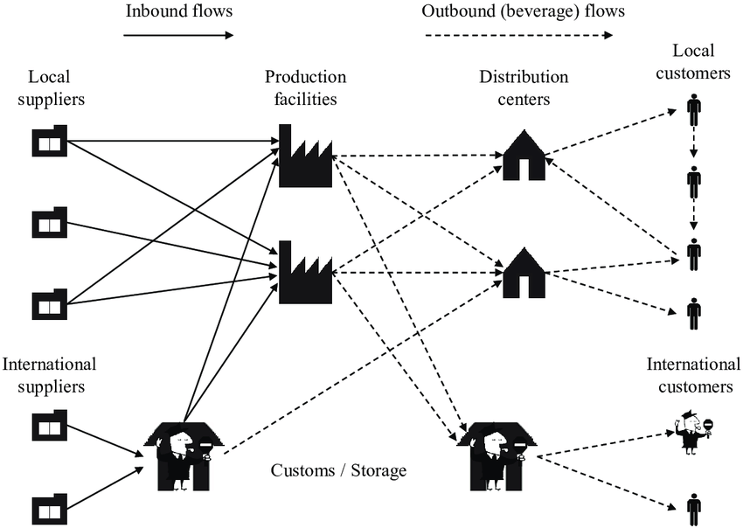

Figura 1- Rede Logística de uma empresa [16]

Entrando agora mais em detalhe na rede logística, existe um processo de extrema relevância que necessita de ser abordado e exemplificado que é a Última Milha. Esta trata-se do movimento de mercadorias de um centro de transporte até seu destino final – normalmente o endereço residencial de um cliente [17]. Este procedimento é de intensa complexidade e acarreta inúmeros desafios desde a exacerbante quantidade de encomendas que têm de ser entregues aos clientes todos os dias à volta do mundo que ronda os 25 mil milhões [18]; falta de funcionários de entrega; é algo naturalmente ineficiente: tráfego, falha mecânica e apenas uma entrega de cada vez; os clientes esperam receber entregas no dia seguinte, no mesmo dia ou até mesmo em 1 ou 2 horas; é um processo muito custoso que acarreta cerca de 41% do custo total de entrega [19].

No entanto, existem algumas soluções/alternativas que podem ajudar a otimizar a Última Milha desde redução da distância entre o armazém e o cliente, contribuindo para a redução do consumo de combustível, custos de transporte e por sua vez ajudar a proteger o ambiente; otimizar e planear rotas de entrega, com o uso de tecnologia apropriada que acautele eventos inesperados como o trânsito ou corte de estradas; notificar o cliente sobre atualizações de envio, transmitindo transparência e gerando confiança no consumidor; avaliar e analisar os dados obtidos nas entregas, desde número de entregas no prazo, consumo de combustível, reclamações do cliente, entre outros [20]

Segundo Boysen et al. (2021) a elevada relevância da Última Milha é desencadeada principalmente por diversos desenvolvimentos gerais e desafios desde aumento do volume, pegando só no exemplo da Alemanha, prevê-se que até 2023, 4,4 mil milhões de encomendas terão de ser movimentadas por ano, em comparação com 1,69 mil milhões em 2000 [22]; sustentabilidade, pois um maior número de carrinhas a circular pelas cidades vai ter impactos negativos na saúde, meio ambiente e segurança; custos, dado que a tradicional entrega ao domicílio assistida por carrinhas de entrega é dispendiosa; pressão do tempo, já que a maioria dos retalhistas online, se comprometeu com entregas no dia seguinte ou até no própria dia [23]; envelhecimento da força de trabalho, já que em muitos países industrializados amplia o problema de os empregadores conseguirem contratar a mão de obra necessária [24], especialmente num ambiente fisicamente exigente, como a entrega de encomendas, onde a imprensa frequentemente noticia sobre condições ocupacionais adversas e pagamentos baixos [25].

Segundo Liu & Hassini (2023) as soluções existentes para entregas de Última Milha são insuficientes para lidar com o exponencial aumento nas entregas de comércio eletrónico, como tal os retalhistas estão a considerar soluções alternativas de entrega, resultando em desafios logísticos adicionais [27]. Além disso, o papel das tecnologias emergentes, como a Internet das Coisas e Digitalização, nas entregas de Última Milha e a importância de estudar esta área foi destacado em muitos estudos recentes sobre transporte [28] [29]. Também o aumento da ocorrência e do custo das ajudas humanitárias nas operações de socorro [30] despertaram o interesse em estudar logística, com um apelo específico para pesquisas adicionais em distribuição humanitária em redes de Última Milha [31].

Pela análise da Figura 2, podemos constatar 3 fases fulcrais do processo logístico da Amazon desde o transporte de entrada, a milha média e a Última Milha, este último referente às entregas ao cliente final, desde os correios ou estações de entrega, pelos meios de transporte mais convenientes.

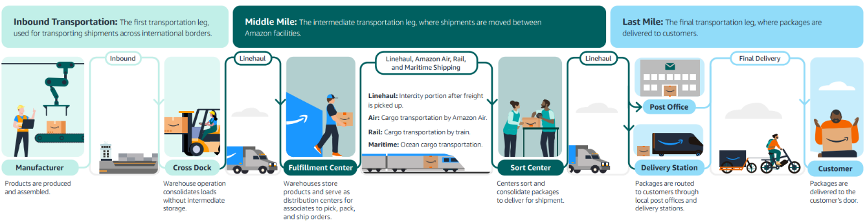

Figura 2- Rede Logística Amazon [32]

Inteligência Artificial

O nascimento da denominação sobre inteligência artificial foi indicado pelo trabalho de Alan Turing, "Computing Machinery and Intelligence" [33]. Neste artigo, este é frequentemente referido como o "pai da ciência de computação", questionando-se acerca do seguinte: "As máquinas podem pensar?". A partir daí, este oferece um teste, agora conhecido como “Teste de Turing”, onde um interrogador humano tentaria distinguir entre uma resposta de computador e uma resposta de texto humana. Embora uma série de definições de inteligência artificial (IA) tenham surgido nas últimas décadas, John McCarthy oferece a seguinte definição no seu artigo “What is Artificial Intelligence” [34], passando então a citar: "É a ciência e a engenharia de fabricar máquinas inteligentes, especialmente programas de computador inteligentes. Está relacionado à tarefa semelhante de usar computadores para compreender a inteligência humana, mas a IA não precisa se limitar a métodos que sejam biologicamente observáveis."

A IA pode ser categorizada em IA fraca, também denominada por Artificial Narrow Intelligence (ANI), é projetada e treinada para completar uma tarefa específica, sendo utilizada em aplicações muito robustas como a Siri da Apple ou a Alex da Amazon; e IA forte, que é uma forma teórica de IA, composta por *Artificial Geral Intelligence* (AGI) e *Artificial Superintelligence* (ASI), sendo descrita como uma programação capaz de replicar as habilidades cognitivas do cérebro humano [35].

Existem também inúmeros tipos de IA desde máquinas reativas, sendo sistemas que não têm memória e são específicos para cada tarefa; memória limitada, em que estes possuem memória, portanto podem usar experiências passadas para informar decisões futuras; teoria da mente, contendo inteligência social para compreender as emoções; e autoconsciente, tendo um sentido de identidade, o que lhes confere consciência [36]. Pela análise da Figura 3, podemos averiguar a informação sumarizada acerca dos principais tipos de IA.

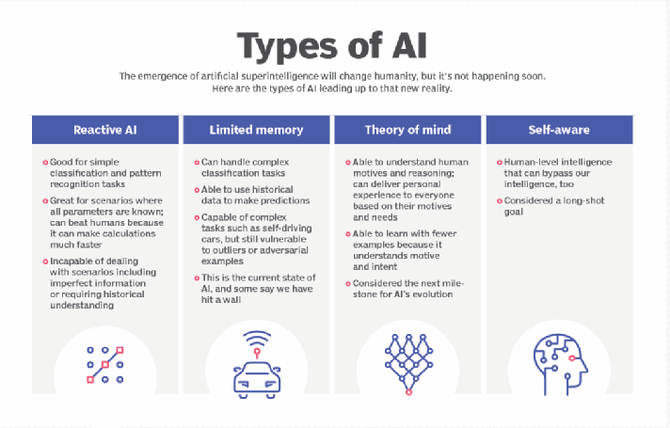

Figura 3- Principais tipos de IA [37]

A IA possui diversas vantagens desde ser propício em trabalhos orientados a detalhes, já que foi provado ser tão boa, se não melhor, que os médicos no diagnóstico de certos tipos de cancro, incluindo o cancro da mama e o melanoma; tempo reduzido para tarefas com muitos dados, sendo amplamente utilizada em setores bancários e imobiliários, produtos farmacêuticos e seguros, para reduzir o tempo necessário para analisar conjuntos de *big data*; economiza mão de obra e aumenta a produtividade, sendo um exemplo disso o uso da automação de armazéns, que cresceu durante a pandemia; oferece resultados consistentes, já que as melhores ferramentas de tradução oferecem altos níveis de consistência; pode melhorar a satisfação do cliente por meio da personalização, sendo possível aplica-lo em conteúdo, mensagens, anúncios, entre outros [36].

Porém também tem as suas desvantagens já que esta tecnologia pode ser dispendiosa quando aplicada em certos casos; requer profundo conhecimento técnico, dada a sua complexidade; existe uma procura limitada de trabalhadores qualificados capazes de construir ferramentas de IA eficientes; reflete as *biases* dos seus dados de treino, quando analisado em larga escala; possui falta de capacidade de generalizar de uma tarefa para outra; pode reduzir os empregos, aumentando as taxas de desemprego [36].

Aprendizagem Automática

O termo Aprendizagem Automática foi criado pela primeira vez na década de 1950, quando o pioneiro da Inteligência Artificial, Arthur Samuel, construiu o primeiro sistema de autoaprendizagem para jogar damas, tendo definido a palavra como “campo de estudo que dá aos computadores a capacidade de aprender sem serem explicitamente programados”. Ele percebeu que quanto mais o sistema jogava, melhor era seu desempenho [38]. Aprimorada pelos avanços na estatística e ciência dos computadores, bem como por melhores conjuntos de dados e crescimento das redes neuronais, a Aprendizagem Automática recebeu imensa relevância nos últimos anos. Hoje em dia, isto encontra-se enraizado em todo o lado desde tradução automática, reconhecimento de imagem, tecnologia de pesquisa por voz, carros autónomos entre outras coisas [39].

Aprendizagem Automática é um campo de estudo da Inteligência Artificial preocupado com o desenvolvimento e estudo de algoritmos estatísticos, que podem aprender a partir de dados e generalizar para dados invisíveis e, assim, executar tarefas sem instruções explícitas [40]. Inteligência Artificial é uma palavra ampla que se refere a sistemas ou máquinas que se assemelham à inteligência humana. Aprendizagem Automática e IA são frequentemente discutidos juntos, e os termos são ocasionalmente usados ​​de forma intercambiável, embora não signifiquem a mesma coisa. Uma distinção crucial é que, embora toda a Aprendizagem Automática seja IA, nem toda IA ​​é Aprendizagem Automática [41]. Observando a Figura 4, podemos constatar isso mesmo em que a IA se encontra como um todo, podendo depois se subdividir em Aprendizagem Automática, e este por sua vez em Aprendizagem Profunda.

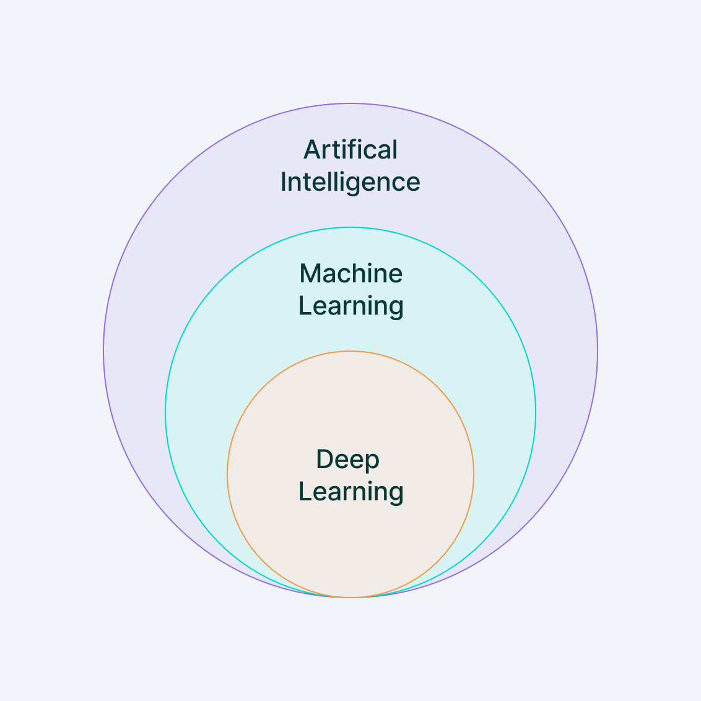

Figura 4- Aprendizagem Automática como subcampo de IA [42]

A Aprendizagem Automática possui inúmeras vantagens desde eficiência na descoberta de padrões, pois em pouco tempo consegue fazê-lo, algo que demoraria muito mais tempo quando realizado por humanos; o trabalho é automatizado, não requerendo intervenção humana nem supervisionamento em cada etapa; está em constante evolução, tornando-se cada vez mais preciso à medida que ganha experiência; pode trabalhar com diferentes tipos de dados desde visual ou textual; tem uma ampla aplicabilidade, podendo os algoritmos ser usados em várias indústrias e respetivos setores [43].

No entanto, também tem as suas desvantagens já que está limitado pela quantidade de informação obtida, pois não se baseia no conhecimento humano, mas sim na informação que lhe é passada; os algoritmos são difíceis de treinar, sendo que o processo é demorado, caro e requer grandes bases de dados; é complicado de identificar trabalhos exatos, pois este atua de forma independente, tomando as suas próprias decisões [43].

Aprendizagem supervisionada vs não supervisionada

A Aprendizagem Automática é categorizada com base na aprendizagem do algoritmo, de modo a que se possa tornar mais preciso nas suas previsões. Esta classificação pode dividir a Aprendizagem Automática em duas principais classes a aprendizagem supervisionada e a não supervisionada, e o tipo de dados que precisa ser previsto determina qual categoria os cientistas poderão aplicar [43].

Na aprendizagem supervisionada é utilizada uma abordagem definida pelo uso de conjuntos de dados rotulados. Estes são projetados para treinar ou “supervisionar” algoritmos na classificação de dados ou na previsão de resultados com precisão. Usando entradas e saídas rotuladas, o modelo pode medir a sua precisão e aprender com o tempo [44]. Esta depois pode ser categorizada em dois tipos a regressão que é uma técnica usada para prever valores numéricos contínuos com base em recursos de entrada; e a classificação que categoriza os dados de entrada em rótulos predefinidos [41].

Na aprendizagem não supervisionada são usados algoritmos para analisar e agrupar conjuntos de dados não rotulados. Esses algoritmos descobrem padrões ocultos nos dados sem a necessidade de intervenção humana, daí serem “não supervisionados” [44]. Esta depois pode ser utilizada em três tipos de algoritmos que são o agrupamento, que é o processo de agrupar dados não rotulados em *clusters* com base nas suas semelhanças; as regras de associação, que usa regras diferentes para encontrar relacionamentos entre variáveis ​​num determinado conjunto de dados; e a redução da dimensionalidade, que é o processo de reduzir o número de recursos num conjunto de dados, preservando o máximo de informações possível [41].

Pela análise das Figuras 5 e 6, podemos ter uma ideia geral de como funciona o processo de aprendizagem supervisionada e não supervisionada, respetivamente.

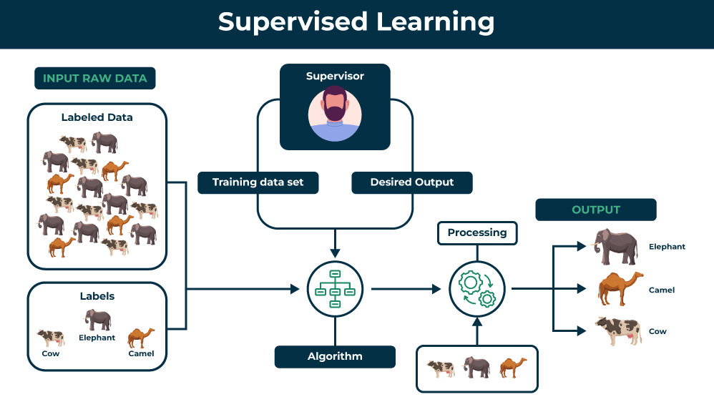

Figura 5- Aprendizagem supervisionada [45]

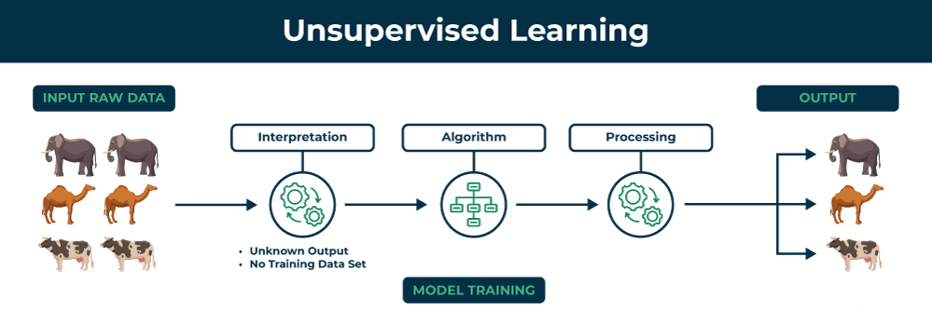

Figura 6- Aprendizagem não supervisionada [45]

Como é visível na Figura 7, temos uma visão geral acerca dos dois tipos de Aprendizagem Automática, a supervisionada e a não supervisionada.

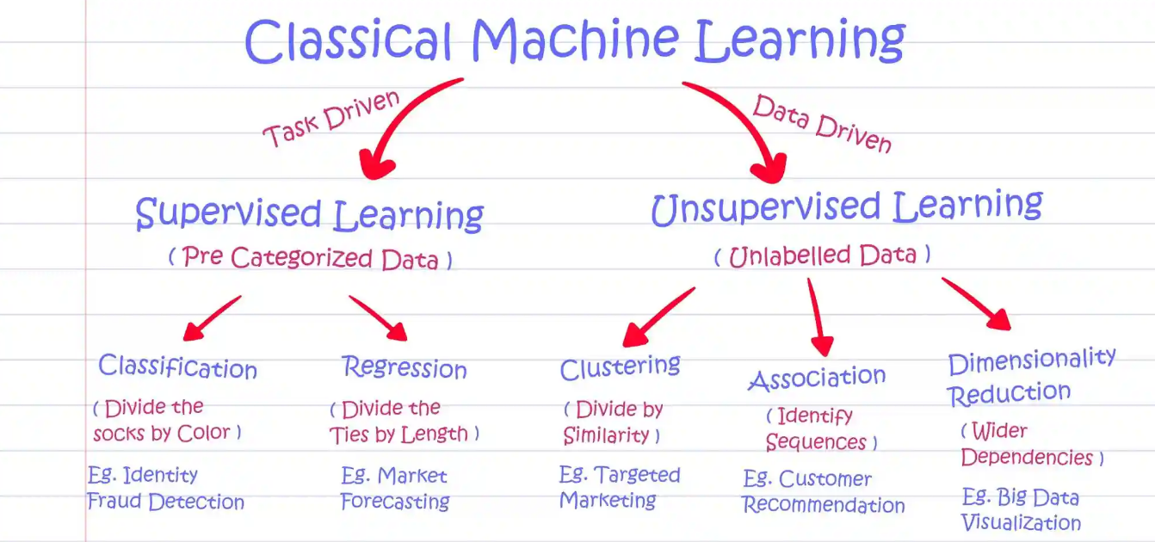

Figura 7- Aprendizagem supervisionada vs não supervisionada [46]

Métodos de otimização de rotas

A otimização de rotas é um campo crítico na pesquisa operacional e na ciência de computadores, que se concentra em encontrar os caminhos ou rotas mais eficientes em várias redes. Este processo é essencial para inúmeras aplicações, incluindo logística, transporte, robótica e telecomunicações. O objetivo da otimização de rotas é minimizar custos, como tempo, distância ou consumo de combustível, ao mesmo tempo que atende a restrições e requisitos específicos [57].

Um método de otimização de rotas é um conjunto de técnicas computacionais usadas para determinar as rotas mais eficientes para veículos ou entregas dentro de logística ou operações relacionadas. De seguida, encontra-se uma visão geral simplificada de como funciona um método de otimização de rotas [58]:

* **Dados de entrada:** Reúne-se os dados necessários, como locais de entrega, procuras dos clientes, capacidade do veículo e janelas de tempo;
* **Identificar o problema:** Definir o problema específico a ser resolvido, incluindo objetivos (por exemplo, minimizar a distância, maximizar a utilização de recursos) e restrições (por exemplo, janelas de tempo, capacidade do veículo);
* **Inicialização:** Configurar uma solução inicial, muitas vezes com rotas geradas aleatoriamente ou baseadas em heurísticas simples;
* **Avaliação:** Avaliar a qualidade da solução considerando os objetivos e restrições definidos. Deve-se ter em conta fatores como distância total percorrida, utilização de recursos, adesão a janelas de tempo e outras métricas relevantes;
* **Critérios de paragem:** Determinar quando interromper o processo de otimização. Isto pode ser baseado em atingir um certo número de iterações, alcançar uma melhoria específica ou cumprir restrições de tempo;
* **Dados de saída:** Gerar as rotas finais otimizadas que minimizam as distâncias de viagem, maximizam a utilização de recursos e atendem aos objetivos e restrições definidos.

A otimização de rotas é uma área vital que combina modelos matemáticos, algoritmos e técnicas computacionais para resolver problemas complexos de roteamento. Ao implementar métodos eficazes de otimização de rotas, as empresas e organizações podem obter melhorias significativas em eficiência, economia de custos e qualidade de serviço, levando, em última análise, a um melhor desempenho geral e sustentabilidade. Desta forma, podemos realçar alguns como sendo os mais importantes e mais utilizados neste contexto como o problema do caixeiro-viajante, A* e os algoritmos genéticos [57].

Métodos baseados em experiência do motorista

No cenário em constante evolução da logística e do transporte, a otimização de rotas desempenha um papel fundamental no aumento da eficiência, na redução de custos e na melhoria da qualidade do serviço. Embora os métodos tradicionais de otimização de rotas dependam fortemente de algoritmos e modelos matemáticos, a integração da experiência do motorista oferece uma dimensão única e valiosa a esse processo. A otimização de rotas baseada na experiência do motorista aproveita o conhecimento prático, os *insights* e as observações do mundo real dos motoristas para informar e refinar as decisões de rota. Esta abordagem não só capitaliza a sabedoria coletiva de condutores experientes, mas também se adapta dinamicamente às condições em mudança, tornando-se um complemento poderoso aos métodos algorítmicos. Exemplos de tais métodos incluem dados de tráfego de *crowdsourcing*, análise do comportamento do motorista, padrões históricos de tráfego e sistemas de aprendizagem adaptativos, todos os quais contribuem para a criação de soluções de roteamento mais eficientes e confiáveis [59].

Integrar a experiência do motorista na otimização de rotas representa um avanço significativo na busca por soluções de transporte mais eficientes e práticas. Ao aproveitar o conhecimento e as perceções dos motoristas do mundo real, esses métodos aprimoram as abordagens algorítmicas tradicionais, oferecendo uma estratégia de otimização mais subtil e adaptável. Esta sinergia entre a experiência humana e o poder computacional leva a um melhor planeamento de rotas, redução de custos operacionais e maior qualidade de serviço. À medida que a tecnologia continua a evoluir, a incorporação da experiência do condutor irá provavelmente tornar-se cada vez mais sofisticada, preenchendo ainda mais a lacuna entre os modelos teóricos e as aplicações práticas. Adotar esta abordagem integrada não só maximiza a eficiência, mas também promove uma rede de transportes mais resiliente e reativa [60].

* + - 1. Método da Matriz

O Método da Matriz é uma ferramenta inestimável em vários domínios para resolver problemas complexos, representando e manipulando dados num formato estruturado. Quando aplicado à otimização de rotas com base na experiência do motorista, fornece uma abordagem sistemática para avaliar e selecionar as rotas mais eficientes. Este método aproveita matrizes para encapsular diferentes critérios, como tempo de viagem, condições de tráfego, familiaridade com a estrada e segurança, que são essenciais para determinar a rota ideal para motoristas com diversos níveis de experiência. Ao integrar estes fatores numa estrutura matricial, o Método da Matriz facilita uma análise abrangente que garante que cada condutor receba a melhor rota possível, aumentando a eficiência e a segurança [61].

Para utilizar eficazmente o Método da Matriz para otimizar rotas com base na experiência do motorista, o processo começa com a identificação e quantificação dos fatores relevantes que influenciam a seleção da rota. Esses fatores normalmente incluem tempo de viagem, condições de tráfego, familiaridade com a estrada e segurança. Cada rota considerada pode ser avaliada em relação a estes critérios para formar um conjunto de dados abrangente. De seguida, são apresentados passo a passo, os vários processos que constituem este método [62]:

1. **Recolha e representação dos dados**:

* Recolher dados para cada percurso relativamente aos critérios definidos. Por exemplo, medir o tempo médio de viagem, avaliar as condições típicas de trânsito, bem como a familiaridade com as estradas e as classificações de segurança para cada rota;
* Representar estes dados numa **Matriz de Rotas (A)**, onde cada linha corresponde a uma rota e cada coluna representa um critério. Esta matriz encapsula os dados brutos necessários para avaliação.

Na Equação 1, podemos observar uma representação de uma matriz de rotas, em que representa o valor do critério , para a rota .

|  |  |  |
| --- | --- | --- |
|  |  | (1) |
|  |  |  |

1. **Avaliação da experiência do motorista**:

* Examinar o nível de experiência de cada motorista seguindo os mesmos critérios. Isto pode envolver a avaliação da sua familiaridade com rotas específicas, os seus tempos históricos de viagem e os seus níveis de conforto com diversas condições de tráfego e aspetos de segurança rodoviária;
* Guardar estas informações numa **Matriz de Experiência do Motorista (B)**, onde cada linha corresponde a um motorista e cada coluna representa um critério. Esta matriz reflete a adequação de cada motorista aos diferentes aspetos das rotas.

Da Equação 2, podemos constatar uma representação de uma matriz de rotas, em que representa o nível de experiência do motorista , em relação ao critério .

|  |  |  |
| --- | --- | --- |
|  |  | (2) |
|  |  |  |

1. **Ponderação de Critérios**:

* Atribuir pesos a cada critério com base na sua importância. Por exemplo, se o tempo de viagem for considerado duas vezes mais importante que as condições de trânsito, terá um peso maior;
* Formar uma **Matriz Ponderada de Critérios (W)**, que é uma matriz diagonal onde cada elemento diagonal representa o peso do critério correspondente. Esta matriz garante que a importância de cada critério seja devidamente considerada na análise.

Da Equação 3, pode-se ver uma representação de uma matriz ponderada de critérios, em que é o peso do critério .

|  |  |  |
| --- | --- | --- |
|  |  | (3) |
|  |  |  |

1. **Pontuação e Otimização**:

* Calcular a **Matriz de Pontuações de Rota (C)** multiplicando a Matriz de Rotas (A) pela Matriz Ponderada de Critérios (W). Isto produz pontuações ponderadas para cada rota;
* Da mesma forma, calcula-se a **Matriz de Pontuações do Motorista (D)** multiplicando a Matriz de Experiência do Motorista (B) pela Matriz Ponderada de Critérios (W). Isto resulta em pontuações ponderadas que refletem a adequação de cada condutor aos critérios;
* Comparar as pontuações da rota com as pontuações dos motoristas para determinar a rota ideal para cada motorista. O objetivo é adequar cada motorista à rota que melhor se adapta à sua experiência, garantindo viagens eficientes e seguras.

Como tal, isto apresenta inúmeros benefícios desde a eficiência, pois este método agiliza o processo de avaliação, facilitando o tratamento de grandes conjuntos de dados e critérios complexos; escalabilidade, dado que pode ser facilmente ampliado para frotas maiores, bem como mais rotas; e possui uma tomada de decisão objetiva, visto que se baseia em dados quantificados e em análises sistemáticas, o Método da Matriz minimiza preconceitos e aumenta a objetividade da seleção da rota.

A aplicação do Método da Matriz para otimização de rotas com base na experiência do motorista exemplifica a sua importância e versatilidade na resolução de problemas do mundo real. Ao avaliar sistematicamente vários critérios e alinhá-los com os níveis de experiência dos motoristas, este método garante a seleção ideal da rota, melhorando a eficiência e a segurança gerais da viagem. A abordagem estruturada deste método simplifica não apenas a complexidade do planeamento de rotas, mas também fornece uma estrutura robusta para a tomada de decisões. Como resultado, revela-se uma ferramenta essencial na logística de transporte, destacando o seu potencial para melhorar a eficiência operacional e o desempenho dos motoristas em diversos cenários [61].

* + - 1. Cadeias de Markov

As Cadeias de Markov fornecem uma estrutura matemática poderosa para modelar e analisar sistemas que passam por transições de um estado para outro de maneira probabilística. Quando aplicadas ao planeamento de rotas com base na experiência do condutor, as Cadeias de Markov podem oferecer *insights* profundos sobre os padrões e comportamentos de condutores experientes, facilitando a otimização das rotas e melhorando os sistemas de gestão de tráfego. Ao representar diferentes locais ou segmentos de rota como estados e usar dados históricos para calcular probabilidades de transição entre esses estados, um modelo de Cadeia de Markov pode prever as prováveis ​​rotas percorridas pelos motoristas. Esta abordagem não só ajuda a compreender o comportamento dos condutores, mas também contribui para melhorar a eficiência na logística, reduzindo o tempo de viagem e minimizando o congestionamento nas estradas [63].

As Cadeias de Markov podem ser aplicadas para modelar e analisar rotas com base na experiência do motorista de diversas maneiras. Uma Cadeia de Markov é um sistema matemático que passa por transições de um estado para outro de acordo com certas regras probabilísticas. No contexto das rotas do motorista, os “estados” podem representar diferentes locais ou segmentos de uma rota, e as transições entre esses estados podem ser modeladas com base no comportamento do motorista e em dados históricos. A seguir, encontra-se um esquema passo a passo de como as Cadeias de Markov podem ser aplicadas a rotas com base na experiência do motorista [64]:

1. **Definir os Estados**

Cada estado da Cadeia de Markov representa um local ou segmento específico da rota. Por exemplo, se a rota for dividida em segmentos entre interseções principais, cada segmento pode ser um estado.

1. **Recolher Dados**

Reúne-se dados históricos sobre as rotas percorridas pelos motoristas. Esses dados devem incluir sequências de locais visitados pelos motoristas, juntamente com carimbos de data/hora. Os dados podem ser recolhidos de registos GPS, sistemas telemáticos ou outras tecnologias de rastreamento.

1. **Determinar as probabilidades de transição**

Calcular as probabilidades de transição entre estados com base nos dados históricos. Por exemplo, se um condutor se desloca frequentemente do local A para o local B, a probabilidade de transição do estado A para o estado B será elevada. Isso pode ser feito através de:

* Contagem do número de vezes que cada transição ocorre;
* Normalizar as contagens para obter probabilidades (ou seja, dividir a contagem de cada transição pelo número total de transições do estado de origem).

1. **Construir a Matriz de Transição**

Construir a matriz de transição , onde cada entrada representa a probabilidade de transição do estado para o estado . A matriz deve ser quadrada, com número de linhas e colunas igual ao número de estados.

1. **Analisar a Cadeia de Markov**

Usar a matriz de transição para analisar as rotas. Algumas análises possíveis incluem:

* **Distribuição em estado estacionário**: Determinar as probabilidades de longo prazo de estar em cada estado. Isso pode ajudar a identificar quais locais ou segmentos são visitados com mais frequência ao longo do tempo;
* **Número esperado de etapas**: Calcular o número esperado de etapas (transições) para chegar a um destino específico a partir de um determinado ponto de partida;
* **Otimização de Rotas:** Identificar as rotas mais prováveis ​​percorridas por motoristas experientes, o que pode ajudar na otimização de rotas para motoristas menos experientes.

1. **Áreas de relevância**

* **Previsão de rotas**: Prever o próximo local ou segmento que um motorista provavelmente visitará com base no seu estado atual;
* **Análise do comportamento do motorista:** Compreender e modelar o comportamento de motoristas experientes, que pode ser usado para treinar novos motoristas**;**
* **Gestão de tráfego:** Otimizar o fluxo de tráfego prevendo rotas comuns e possíveis *bottlenecks*.

A aplicação de Cadeias de Markov para modelar rotas com base na experiência do motorista ilustra a interseção da matemática e dos desafios de transporte do mundo real. Ao aproveitar dados históricos para determinar as probabilidades de transição e construir uma matriz, podemos visualizar e analisar os padrões de movimento dos motoristas. Este método permite a previsão de rotas futuras, a otimização de estratégias de navegação e a melhoria da gestão do tráfego. As representações visuais, como gráficos de transição e mapas térmicos, esclarecem ainda mais as relações probabilísticas entre os diferentes segmentos da rota, proporcionando uma compreensão abrangente do comportamento do motorista. Em última análise, as Cadeias de Markov oferecem uma ferramenta robusta para transformar dados brutos em perceções acionáveis, abrindo caminho para sistemas de transporte mais inteligentes e eficientes [65].

* + - 1. *OSquare*

No setor de logística e transporte, o planeamento eficiente de rotas é crucial para maximizar a produtividade, reduzir custos e garantir entregas pontuais. *OSquare* é um sistema inovador de envio de pedidos com entrega instantânea projetado para aumentar a eficiência dos serviços de entrega. Este aproveita técnicas avançadas de Aprendizagem Automática para prever as rotas dos motoristas com base num conceito exclusivo conhecido como *perceived distance*[1]. Ao contrário dos métodos tradicionais que dependem apenas da distância física, o *OSquare* considera vários fatores psicológicos, o número de pedidos em andamento e a urgência das entregas. Esta abordagem permite uma compreensão mais precisa de como os motoristas tomam decisões, levando, em última análise, a melhores atribuições de pedidos. Ao implementar o *OSquare*, os serviços de entrega podem reduzir significativamente as taxas de atraso e otimizar as rotas percorridas pelos motoristas, melhorando assim a qualidade geral do serviço e a satisfação do cliente (Wen et al., 2022).

Tal como mencionado em cima o *OSquare* utiliza algoritmos de Aprendizagem Automática para construir modelos que preveem as rotas dos motoristas com base nos seus padrões de mobilidade. Isto é significativo porque permite um processo de envio mais personalizado que considera os comportamentos individuais dos motoristas, em vez de uma abordagem única para todos. Dentro disto podemos então incluir:

* **Modelo *XGBoost***: Este é o principal algoritmo de Aprendizagem Automática utilizado no *OSquare* para prever as rotas dos motoristas. É conhecido pela sua eficiência e desempenho no tratamento de grandes conjuntos de dados, tornando-o adequado para a complexa tarefa de previsão de rotas em sistemas de distribuição logísticos. Este modelo ajuda na seleção de recursos apropriados que influenciam a tomada de decisões dos motoristas e aumenta a precisão das previsões de rotas;
* ***Feature Selection***: Este processo é crítico no sistema *OSquare*. O teste χ² é utilizado para identificar as características mais relevantes que impactam a previsão das rotas de entrega. Isto garante que o modelo seja treinado nos pontos de dados mais significativos, melhorando as suas capacidades preditivas;
* **Estudos Empíricos**: A eficácia do modelo *XGBoost* e do sistema *OSquare* geral foi validada através de extensos estudos empíricos. Esses estudos envolveram a análise de um grande conjunto de dados de comportamentos de motoristas, que forneceram *insights* sobre os processos de tomada de decisão dos motoristas e permitiram o refinamento do modelo preditivo.

O *Osquare* foi também comparado com outros algoritmos de *baseline*, sendo que os resultados demonstraram que este superou os métodos básicos, destacando a eficácia do modelo *XGBoost* em aplicações do mundo real. Assim sendo, o sistema OSquare aproveita o algoritmo de Aprendizagem Automática *XGBoost*, apoiado por uma rigorosa *Feature Selection* e Validação Empírica, para prever com eficácia as rotas de motoristas e aumentar a eficiência dos serviços de entrega instantânea [67].

Pela análise do Algoritmo 1, temos um exemplo de um pseudocódigo afeto ao algoritmo *Osquare,* sendo que pretende prever os melhores pontos a serem visitados para uma determinada rota. Isto é feito da seguinte forma:

1. Começa com uma lista de rota vazia (π).
2. Para cada rota inacabada:

* Modifica os dados das rotas para incluir um vetor de preenchimento (z) que representa pontos já visitados.
* Usa o modelo *LightGBM* para prever a próxima melhor tarefa a ser recolhida.
* Escolhe o ponto com a maior probabilidade e adiciona-a à rota.

1. Repete este processo até que todas os pontos sejam adicionados à rota.

Com isto pretende-se otimizar a sequência de recolha de pontos que depois serão afetos a uma rota específica.

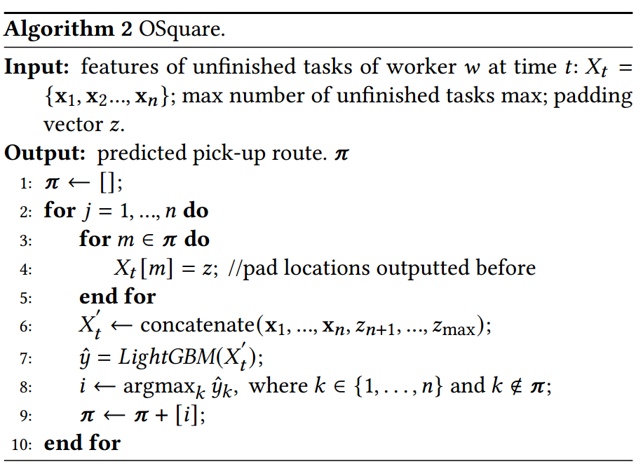

Algoritmo 1- Pseudocódigo do algoritmo Osquare (Wen et al., 2022)

Segundo Zhang et al. (2019) a implementação do *OSquare* demonstrou melhorias notáveis ​​no setor de entrega instantânea. Com uma redução de 48,02% nas taxas de atraso e uma diminuição de 16,5% no erro de previsão em comparação com os algoritmos *baseline*, o *OSquare* demonstrou ser algo inovador para os serviços de entrega. Com a sua capacidade de prever com precisão o comportamento dos motoristas e otimizar o envio de pedidos não apenas aumenta a eficiência operacional, mas também garante entregas pontuais, o que é fundamental no mundo acelerado da entrega instantânea. Os estudos empíricos que apoiam o desenvolvimento do *OSquare* validam ainda mais a sua eficácia, tornando-o uma ferramenta valiosa para uma das maiores plataformas de entrega instantânea do mundo. À medida que a procura por entrega instantânea continua a crescer, sistemas como o *OSquare* irão desempenhar um papel crucial na satisfação das expetativas dos clientes e na melhoria da fiabilidade do serviço.

* + - 1. *Imitation/Reinforcement Learning*

O advento da Inteligência Artificial (IA) revolucionou vários campos, incluindo transporte e logística. Entre as diversas técnicas de IA, *Imitation Learning* (IL) e *Reinforcement Learning* (RL) destacam-se pelo seu potencial na otimização do planeamento de rotas com base na experiência do condutor. IL permite que os sistemas de IA repliquem a experiência humana, aprendendo a partir do comportamento observado, enquanto que RL permite que os sistemas melhorem através de tentativa e erro, maximizando as recompensas cumulativas. A combinação destes métodos oferece uma abordagem promissora para o desenvolvimento de sistemas de navegação inteligentes que não apenas imitem os processos de tomada de decisão de condutores experientes, mas também adaptem e otimizem rotas em tempo real. Esta combinação de paradigmas de aprendizagem visa aumentar a eficiência da condução, reduzir o tempo de viagem e melhorar a segurança rodoviária em geral [68].

IL e RL tornaram-se ferramentas poderosas no desenvolvimento de sistemas inteligentes para diversas aplicações, incluindo a otimização de rotas com base na experiência do motorista. Seguidamente irá ser apresentada uma visão detalhada de como essas abordagens podem ser aplicadas [69]:

**- *Imitation Learning* (IL):** Envolve ensinar um agente a realizar uma tarefa observando e imitando o comportamento de um especialista. Isto é particularmente útil em cenários onde é difícil definir uma função de recompensa explícita ou quando o comportamento ideal é bem compreendido por especialistas humanos.

**Aplicação para otimização de rotas:**

1. **Recolha de dados:** Recolhe-se dados de motoristas experientes, incluindo rotas percorridas, velocidade, reações às condições do trânsito e pontos de decisão.
2. **Clonagem de comportamento:** Treina-se um modelo usando técnicas de aprendizagem supervisionada para replicar as decisões de condução. Isto envolve mapear o estado (localização atual, condições de trânsito, etc.) para ações (virar à esquerda, à direita, acelerar, etc.) com base nos dados observados.
3. **Ajuste de desempenho:** Ajustar o modelo para melhorar o desempenho incorporando recursos adicionais como condições climáticas, hora do dia e dados históricos de tráfego.

**- *Reinforcement Learning* (RL):** Envolve treinar um agente para tomar uma sequência de decisões, recompensando os resultados desejados e penalizando os indesejados. O agente aprende a otimizar o seu comportamento para maximizar recompensas cumulativas.

**Aplicação para otimização de rotas:**

1. **Definir o Ambiente:** Modelar o ambiente de condução, incluindo a rede rodoviária, semáforos e elementos dinâmicos como outros veículos e pedestres.
2. **Espaços de Estado e Ação:** Definir o espaço de estado (por exemplo, localização atual, condições de tráfego) e o espaço de ação (por exemplo, possíveis rotas, manobras).
3. **Função de recompensa:** Projetar uma função de recompensa que incentive uma direção eficiente e segura. Podem ser concedidas recompensas por chegar rapidamente ao destino, minimizando o consumo de combustível ou evitando congestionamentos de tráfego.
4. **Treinar o Agente:** Usar algoritmos RL como *Q-learning*, *Deep Q-Networks* (DQN) ou *Proximal Policy Optimization* (PPO) para treinar o agente. O agente interage com o ambiente, explorando diferentes rotas e aprendendo com o *feedback* (recompensas) recebido.
5. **Simulação e testes no mundo real:** Inicialmente, treina-se o agente RL num ambiente simulado. Assim que o agente tiver um bom desempenho, testa-se em cenários reais para validar sua eficácia e fazer os ajustes necessários**.**

**- Abordagem Combinada:** A combinação de IL e RL pode aproveitar os pontos fortes de ambos os métodos através de:

* **Pré-treino com IL**: Começar por treinar o agente usando IL para imitar motoristas experientes. Isto fornece uma boa inicialização para o agente.
* **Ajuste refinado com RL:** Assim que o agente tiver um conhecimento básico, muda-se para o RL para permitir que o agente descubra rotas ainda mais otimizadas, explorando e aprendendo com as recompensas.

**-** **Desafios e Considerações**

* **Qualidade dos dados:** A eficácia do IL depende fortemente da qualidade e quantidade dos dados especializados.
* **Design de recompensa:** Criar uma função de recompensa que capture todos os aspetos do comportamento de direção desejado pode ser complexo.
* **Segurança e Robustez:** É crucial garantir que as políticas aprendidas sejam seguras e robustas para lidar com a variabilidade do mundo real e situações inesperadas.
* **Escalabilidade:** O sistema deve ser escalável para lidar com redes rodoviárias e condições de tráfego grandes e diversas.

**- Exemplo de fluxo de trabalho**

1. **Recolher dados:** Reunir dados de direção de vários motoristas experientes em diferentes condições.
2. **Pré-processamento de dados**: Limpar e estruturar os dados para criar um conjunto que seja abrangente.
3. **Fase de IL:** Treinar uma rede neuronal para imitar decisões de direção.
4. **Fase de RL:** Usar o modelo pré-treinado como ponto de partida e aplicar RL para otimizar ainda mais o planeamento de rotas.
5. **Teste e validação:** Testar o modelo treinado em ambientes simulados e reais, iterando para melhorar o desempenho.
6. **Implantação:** Integrar o modelo num sistema de planeamento de rotas para navegação em tempo real e aprendizagem contínua com novos dados de direção.

A integração IL e RL apresenta uma abordagem poderosa para a otimização de rotas no domínio dos sistemas de transporte inteligentes. Ao aproveitar o desempenho de IL, os sistemas podem adquirir rapidamente as competências fundamentais de condutores experientes, proporcionando um ponto de partida robusto. O RL refina ainda mais essas habilidades, permitindo que o sistema adapte e otimize rotas de forma dinâmica com base em dados em tempo real e em condições variáveis. Esta abordagem sinérgica tem o potencial de melhorar significativamente a eficiência e a segurança do planeamento de rotas, conduzindo, em última análise, a soluções de navegação mais inteligentes e responsivas. À medida que a IA continua a evoluir, a aplicação destas técnicas avançadas de aprendizagem desempenhará um papel crítico na definição do futuro da condução autónoma e dos sistemas de transporte inteligentes [70].

Trabalhos Relacionados

Para os conceitos teóricos abordados em cima existem várias soluções passíveis de serem aplicadas. Esta secção explora estudos pertinentes com a finalidade de compreender métodos e técnicas eficientes para uma previsão de qualidade neste âmbito.

Y. Zhang et al. (2019) focam-se na previsão de rotas para serviços de entrega instantânea. Propõem o *OSquare*, um sistema que aproveita a Aprendizagem Automática para prever as rotas dos transportadores com base na distância recebida, levando a uma redução significativa nas taxas de atraso. A análise de resultados evidenciou uma redução significativa no erro de previsão de rota em 16,5% e uma diminuição notável na taxa de atraso de 2,52% para 1,31%. Para além disso, houve também uma redução substancial de 48,02% nas taxas de atraso, aumentando a eficácia das previsões de rotas, bem como o comportamento dos transportadores. Foram utilizadas diversas métricas como a *Accuracy*, Coeficiente de Correlação de Kendall, *Edit Distance,* Taxa de Atraso e Tempo Médio de Atraso, fornecendo coletivamente uma avaliação abrangente do desempenho do *OSquare*, destacando os seus pontos fortes na previsão de rotas e envio de pedidos em comparação com os algoritmos de *baseline*. No geral, o estudo fornece informações valiosas sobre a otimização do envio de pedidos em sistemas de entrega instantânea por meio de previsão precisa de rotas e algoritmos de envio eficientes.

No trabalho de Wen et al. (2022) é abordado o desafio de prever com precisão as rotas de serviço futuras dos trabalhadores em serviços de recolha e entrega. É apresentado o modelo *Graph2Route*, que utiliza um codificador em grafo espaço-temporal dinâmico para capturar correlações espaço-temporais, bem como o contexto de decisão, e um descodificador de rotas personalizado baseado em gráficos para gerar previsões precisas. Ao incorporar informações personalizadas e estruturas gráficas dos trabalhadores, o *Graph2Route* supera os modelos existentes na precisão da previsão de rotas. Foram usadas inúmeras métricas desde a Taxa de Acerto, *Accuracy,* Correlação de Classificação de Kendall, *Edit Distance*, *Longest Common Subsequence Distance* e *Longest Match Distance*, sendo que daqui resultou uma melhoria de desempenho do *Graph2Route* em comparação com os outros algoritmos de *baseline* em 7.9% na Accuracy, 12.5% no *Longest Common Subsequence* e 8.9% na Edit Distance. Extensas experiências em conjuntos de dados do mundo real demonstram a eficácia do *Graph2Route* na melhoria do desempenho da previsão de rotas em comparação com métodos tradicionais e de última geração, demonstrando o seu potencial para melhorar a eficiência do serviço e a satisfação do cliente nas operações de recolha e entrega.

Snoeck et al. (2020) apresentam um aproveitamento de métodos de Aprendizagem Automática para abordar a otimização de rotas logísticas, inferindo especificamente clientes restritos nas rotas de entrega. Ao introduzir uma abordagem baseada em Aprendizagem Automática utilizando um modelo de um grafo probabilístico direcionado e um algoritmo *Metropolis-Hastings-within-Gibbs*, o estudo visa melhorar a identificação de restrições do cliente a partir de dados transacionais. Os resultados indicam que o método proposto apresenta melhor desempenho que o *baseline* superando as abordagens tradicionais de contagem, inferindo probabilisticamente as restrições do cliente com base em dados reais de entrega, mostrando o seu potencial na melhoria das operações logísticas. As métricas utilizadas foram Probabilidade de Restrição, Precisão de Estimativa, Distinção entre tipos de clientes e Sensibilidade aos parâmetros de entrada. Em suma, o artigo estabelece as bases para uma maior exploração no campo das operações logísticas, introduzindo uma abordagem inovadora para inferir as restrições do cliente utilizando técnicas de Aprendizagem Automática, oferecendo caminhos para melhorar a eficiência e a otimização nas rotas de entrega.

Wen et al. (2021) retratam o *DeepRoute*, um novo modelo projetado para prever futuras rotas de recolha de pacotes dos transportadores, aproveitando os seus comportamentos históricos espaço-temporais. O modelo visa aumentar a eficiência do sistema de expedição, atribuindo pacotes de forma inteligente aos transportadores, aumentando, em última análise, a eficiência da recolha e reduzindo as taxas de atraso. Resultados experimentais num conjunto de dados logísticos do mundo real demonstram que o *DeepRoute* supera os modelos existentes, mostrando o seu estado de desempenho de última geração na previsão das rotas de coleta dos transportadores, algo que foi desencadeado pela utilização de um cálculo de perda aprimorado e um mecanismo de autoatenção. As métricas aplicadas foram a Correlação de Classificação de Kendall, *Location Square Deviation* e Taxa de Acerto. No geral, o *DeepRoute* oferece uma solução promissora para otimizar os processos de recolha de pacotes no setor de logística, revolucionando a forma como estas são previstas e melhorando a eficiência operacional do sistema de entrega.

Song et al. (2019) explicam que o tempo de serviço, definido como a duração que um transportador leva para entregar um pacote e devolvê-lo ao seu veículo, é um fator crítico no planeamento do trabalho logístico juntamente com o tempo de viagem, impactando o número de trabalhos que podem ser agendados diariamente. O artigo apresenta um método *Service Time Prediction* (STP) baseado em dados para aumentar a precisão e a eficiência das estimativas de tempo de serviço, abordando as limitações dos processos de estimativa manual. Ao analisar os tempos históricos de serviço a partir de dados GPS e utilizar um modelo de regressão KNN, o método STP oferece previsões mais rápidas e precisas para novos trabalhos com base em dados anteriores. As métricas empregues foram o Erro Absoluto Médio (MAE), sendo que o valor obtido das previsões de tempo de serviço foi reduzido em 17,1% ao usar o regressor KNN com recursos apropriados em comparação com estimativas manuais fornecidas por planeadores humanos; e foram feitas comparações com estimativas manuais em que, o MAE para estimativas manuais foi relatado como sendo de 354,8 segundos, enquanto o modelo KNN alcançou um MAE de 294,1 segundos, demonstrando uma melhoria significativa na precisão da previsão. Em suma, a pesquisa enfatiza a importância da previsão do tempo de serviço na logística, apresentando uma nova abordagem para automatizar e otimizar as estimativas do tempo de serviço, com o objetivo final de aumentar a eficiência operacional e a satisfação do cliente no setor de logística e transporte.

L. Zhu et al. (2020) falam que na previsão do *Order Fulfillment Cycle Time* (OFCT) em plataformas de entrega de alimentos sob procura. O modelo desenvolvido analisa o ciclo de atendimento de pedidos, identifica os principais fatores que influenciam o OFCT e constrói recursos de várias fontes de dados para aumentar a precisão da previsão. Ao incorporar uma *Deep Neural Network* (DNN) que inclui representações de transportadores, restaurantes e destinos de entrega, o modelo melhora a eficácia da previsão OFCT. Os resultados de extensas experiências *off-line* e *on-line* demonstram a eficácia do modelo na estimativa precisa do OFCT, destacando a sua importância na gestão das expetativas dos clientes, garantindo o atendimento eficiente dos pedidos e melhorando a eficiência operacional em serviços de entrega de alimentos sob procura. As métricas usadas foram o Erro Absoluto Médio, *Ranking Loss* e Medição de Discrepâncias. Aproveitando técnicas de Aprendizagem Profunda, integração de dados e estratégias de pós-processamento, o modelo visa otimizar a qualidade do serviço e a satisfação do cliente na indústria de entrega de alimentos sob procura em rápido crescimento.

Gao et al. (2021) propõem o FDNET, um modelo de Aprendizagem Profunda projetado para a tarefa de *Food Delivery Route and Time Prediction* (FD-RTP) no setor de serviços de entrega de alimentos, com o objetivo principal de melhorar a satisfação do cliente e a experiência do motorista. O FDNET destaca-se dos métodos tradicionais por utilizar Aprendizagem Profunda para prever a probabilidade do próximo local viável do motorista com base numa grande quantidade de dados de entrega de alimentos, o que ajuda a reduzir o espaço de busca durante a criação da rota e a aumentar a precisão das previsões de tempo. O modelo tem em consideração vários fatores que influenciam o comportamento dos motoristas e incorpora informações espaço-temporais abundantes, que coletivamente contribuem para a sua eficácia na otimização das rotas de entrega e na previsão precisa dos prazos de entrega. Os resultados experimentais indicam que o FDNET supera os algoritmos de busca heurística tradicionais, sendo que em relação à métrica Erro Absoluto Percentual Médio (MAPE) ocorrem reduções significativas no MAPE tanto para locais de recolha quanto de entrega. Especificamente, para rotas curtas, o MAPE do FDNET utilizando a estratégia gananciosa diminui em 0,6725 para locais de recolha e 0,0731 para locais de entrega. Para rotas longas, o MAPE diminui em 0,1038 para locais de recolha e 0,2126 para locais de entrega. É também utilizada uma estratégia de eficácia, ocorrendo uma redução do MAPE de 0,0097 para locais de entrega em comparação com a estratégia gananciosa. Para além disso, fazem um impacto no comprimento da rota, já que que a precisão das previsões varia com a extensão da rota de entrega. As rotas curtas produzem uma precisão muito maior do que as rotas longas, com uma diferença de mais de 13 pontos percentuais na métrica Taxa de Acerto e uma diferença de 0,08 na métrica Classificação Recíproca Média (MRR). A validação do FDNET através de várias experiências demonstra a sua capacidade de melhorar a eficiência e o desempenho geral dos serviços de entrega de alimentos, mostrando seu potencial para revolucionar a indústria.

Tygesen et al. (2022) apresentam a difícil tarefa de prever a oferta e a procura do sistema de transportes para uma gestão e planeamento eficiente do tráfego, enfatizando a importância das previsões espaço-temporais no domínio dos transportes. Ao aproveitar *Graph Neural Networks* (GNNs) em dados espaciais não euclidianos, o estudo introduz a inferência relacional neural para aprender de forma autónoma a estrutura gráfica ideal para o modelo, um afastamento dos modelos GNN tradicionais que exigem gráficos predefinidos. O uso de uma estrutura *Variational Auto Encoder* (VAE) permitiu que o modelo determinasse dinamicamente o gráfico com base nos dados, evoluindo potencialmente ao longo do tempo para capturar padrões de mudança. O modelo proposto que utiliza uma matriz de adjacência aprendida, supera os modelos tradicionais que dependem de matrizes de adjacência fixas. Isto inclui modelos baseados em heurísticas comuns, como correlações de localidade e séries temporais, sendo que os resultados indicam que a matriz de adjacência dinâmica aprendida é mais eficaz para tarefas de previsão de transporte. As métricas utilizadas foram o Erro Absoluto Médio (MAE), o Erro Quadrático Médio (MSE) e a Raiz do Erro Quadrático Médio (RMSE). A análise dos gráficos aprendidos ofereceu *insights* sobre as conexões utilizadas pelos GNNs para previsões espaço-temporais, contribuindo para uma compreensão mais profunda dos padrões de mobilidade e destacando a importância da aprendizagem autónoma de estruturas gráficas para previsões precisas em sistemas de transporte.

Metodologia

Durante a fase de implementação foi utilizado a versão do Python 3.11.1, tendo sido utilizado a biblioteca *numpy* para operações matemáticas e numéricas eficientes e o *pandas* para manipulação e análise de dados estruturados. Foram também utilizadas outras bibliotecas para tarefas específicas consoante a fase de desenvolvimento em que o projeto se encontrava.

Esta dissertação cumpre com a metodologia *Cross Industry Standard Process for Data Mining* (CRISP-DM). Este modelo contém seis fases de desenvolvimento, de modo a planificar e concretizar um projeto de *Data Mining*, tal como se encontra exemplificado na Figura 8: *Business Understanding*, *Data Understanding*, *Data Preparation*, *Modeling*, *Evaluation* e *Deployment*. A escolha desta metodologia para este projeto é extremamente relevante, dado que se enquadra plenamente no que foi estipulado inicialmente, relativamente aos objetivos delineados. O CRISP-DM é um procedimento iterativo, flexível e que pode ser facilmente customizado, algo que se adequa às necessidades específicas deste projeto.

Durante a etapa do *Business Understanding,* é feito o reconhecimento do negócio, concentrando-se na compreensão dos objetivos e requisitos do projeto. De seguida, os dados mais pertinentes são recolhidos e analisados no *Data Understanding*. Posteriormente, estes dados são preparados no *Data Preparation,* para serem utilizados no *Modeling,* por diversos algoritmos de Aprendizagem Automática. Na *Evaluation,* o modelo é testado para perceber se os resultados correspondem ao objetivo do projeto. Por fim, o modelo final é implementado, de modo a facultar o acesso aos resultados alcançados. Neste caso, a etapa de *Deployment* não foi efetuada, dado vez que o foco principal foi o desenvolvimento e a avaliação do modelo. Quaisquer opções de implementação teriam de ser executadas após otimização e validação por um especialista.

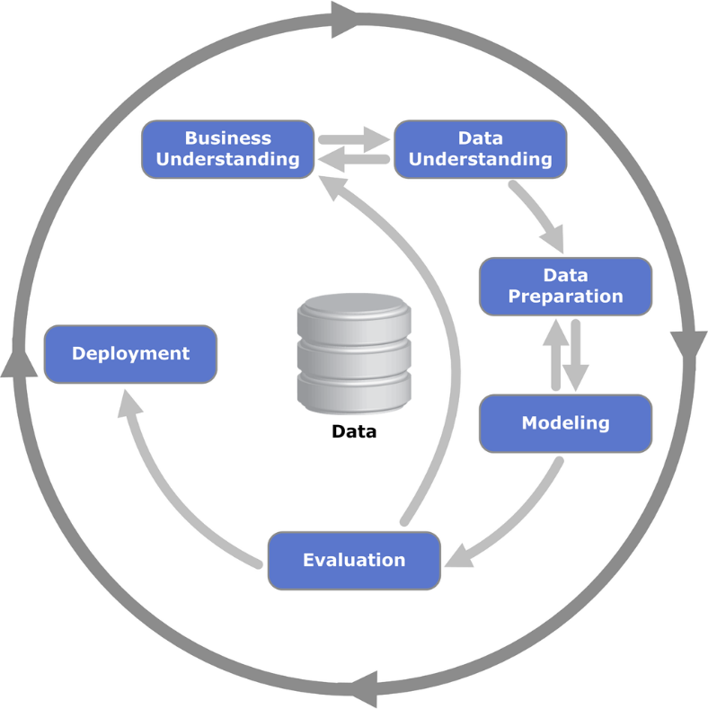

Figura 8- Metodologia CRISP-DM [77]

*Business Understanding*

A Sumol Compal como a empresa líder no mercado de bebidas não alcoólicas em Portugal, possui como atividade principal o desenvolvimento, gestão, produção, comercialização e distribuição de marcas únicas e inovadoras. Como tal, encontra-se presente numa longa cadeia de valor no mercado logístico, desde a transformação de matérias-primas de fruta e de vegetais, produção de bebidas e alimentos, passando pela distribuição, e chegando ao consumidor final. Tudo isto envolve uma rede complexa, que necessita da colaboração de todas as partes envolvidas, de modo a garantir a entrega eficiente e oportuna dos produtos. Em termos de produção, possuem 5 fábricas, quatro em Portugal - Almeirim, Pombal, Vila Flor e Gouveia - e uma em Moçambique,   
incorporando anualmente cerca de 139 000 toneladas de matérias-primas de fruta e vegetais, em mais de 40 linhas de enchimento, presentes nas suas instalações que têm vindo a modernizar para minimizar o impacto ambiental. Além disso, somente em Portugal com cerca de 25 mil clientes, dispõem de uma das maiores redes de vendas diretas, de modo a conseguirem chegar a todos os tipos de clientes e consumidores. Entre os mais de 4500 fornecedores estão os de matérias-primas e concentrados de fruta, embalagens, serviços de transporte, trabalho temporário, marketing, materiais e serviços de manutenção, locação de viaturas e empilhadores, energias e fluídos e comunicação. Como tal, necessita de ser constantemente melhorada e cuidada, para que possa estar à altura das expetativas e considerações de todos os que contam com eles.

Dado este cenário, o processo de distribuição, mais concretamente a Última Milha, uma das fases mais penosas e custosas de todo o processo, possui um elevado potencial para evolução tecnológica. Impulsionado pela globalização e pelos avanços tecnológicos, isto veio revolucionar o setor, criando um aumento na procura de serviços de entrega mais rápidos e fiáveis, tendo sempre em consideração a procura pelas soluções mais eficientes e sustentáveis.

O intuito desta dissertação passa por elaborar um modelo de Aprendizagem Automática, que possa ajudar na tomada de decisão dos transportadores aquando das rotas que tenham de efetuar. O procedimento passa por analisar um conjunto de diversas rotas efetuadas ao longo de vários dias, investigando qualquer anomalia ou incongruência que tenha sido feita e tentar aproximá-la o mais possível da rota realmente efetuada pelo motorista.

A implementação de um modelo de Aprendizagem Automática visa melhorar significativamente a eficiência das rotas efetuadas, podendo reduzir a pegada carbónica, bem como o número de quilómetros realizados, levando a uma redução significativa dos custos. Esta iniciativa representa um passo importante no aprimoramento dos processos, resultando em benefícios palpáveis tanto para a empresa como para os seus clientes.

*Data Understanding*

*Data Understanding* é a segunda fase do CRISP-DM e desempenha um papel crucial para garantir que os dados recolhidos sejam apropriados e suficientes para análise. O principal objetivo desta fase é familiarizar-se com os dados, garantir a qualidade dos mesmos e descobrir *insights* iniciais que possam informar as etapas subsequentes do processo.

Descrição dos dados

Os dados que nos foram fornecidos representam um conjunto de entregas efetuadas na zona de Coimbra, local onde se encontra o armazém, realizadas entre as datas de 14 de março e 11 de abril de 2022. Os clientes estão caracterizados como cafés e mercados, sendo que as entregas são efetuadas por um conjunto de motoristas dirigindo diferentes carrinhas desde ligeiras a pesadas, sendo que a sua capacidade varia entre os 1200 e os 5500 kg. Também nos é concedida a informação relativa ao peso transportado por cliente e por rota, sendo que este valor se encontra entre 720 e 5800 kg.

Análise dos dados

Considerando a colaboração da empresa, que permitiu a divulgação dos dados primordiais para a realização deste projeto, foi fornecido um conjunto de 21 ficheiros Excel xlsx, contabilizando 136 rotas na sua totalidade. Cada ficheiro contém 3 folhas de cálculo denominadas Dados Rota, Composição da Remessa e Dimensões Material. Dentro da folha Dados Rota encontram-se 19 colunas sendo elas a Data (indicação do dia, mês e ano), Matrícula (registo identificativo do veículo), Capacidade (quantidade de carga permitida), Tipologia (tipo de veículo), Nome (denominação do local), Kg (carga total transportada), Morada (endereço do local), Latitude/Longitude (coordenadas geográficas), Tipo de visita (especificidade da passagem pelo local), Janela Horária (hora limite para o período de entrega), Horário (hora prevista de entrega determinada pelo Routyn), Visita (tempo de entrega previsto), Distância (distância entre dois clientes consecutivos em km), Referência Cliente (número identificativo do cliente), Transporte (número interno distinto da rota), Fornecimento (número identificador do aprovisionamento), Sequência Real (sequência efetiva de locais visitados pelo motorista) e Horário real de entrega (hora concreta de entrega). Quanto à folha Quantidade Remessa contém 10 colunas entre as quais Transporte, Fornecimento, Receb.merc (número identificador da mercadoria), Material (número interno específico do material), Nº do material (nome do material), Qtd.remessa (quantidade de remessa), UM (unidade de medida), Peso líquido, Un. (unidade de peso) e Peso bruto. Por fim, na folha de Dimensões Material temos 7 colunas sendo estas Material, TxtBreveMaterial (nome do material), Altura, Unidade dimensão (unidade de comprimento), Larg. (largura), Comprimento e Tamanho/dimens. (Dimensões do material).

Foi então juntada a informação dos vários ficheiros Excel por folha de cálculo, resultando em 3 *dataframes* distintos, estabelecendo-se a base para a realização deste projeto, contendo toda a informação necessária para envergar na tarefa principal de desenvolver e aplicar modelos de Aprendizagem Automática capazes de fazer a previsão das rotas. Das Figuras 9 e 10 podemos observar a informação acerca do tipo de variáveis e a existência ou não de *nulls* de cada um dos *dataframes*. Nenhum deles apresenta valores *null*, sendo que o tipo de dados pode ser *object, integer e float.*

Figura 9- Informação acerca do dados rota

Figura 10- Informação acerca da composição remessa

Das Figuras 11 a 17, pode-se verificar os *boxplots* efetuados tendo em consideração as variáveis preditoras Fornecimento, Transporte e Referência Cliente. Isto foi utilizado para se poder ter uma visão geral da visualização da sua distribuição no seu todo de uma forma concisa, já que os *boxplots* permitem visualizações compactas que resumem grandes quantidades de dados de maneira simples e eficiente. Neste caso, pela observação das figuras podemos constatar que perante as variáveis preditoras mencionadas em cima, existem inúmeros *outliers,* que se tratam nada mais do que valores extremos, pois existe uma gama muito vasta de valores presente nas variáveis Capacidade, Kg, Latitude, Longitude, Visita, Distância e Sequência Real. Como tal, já que os *boxplots* se concentram nos 50% intermediários dos dados, naturalmente ele irá considerar valores extremos como *outliers.*

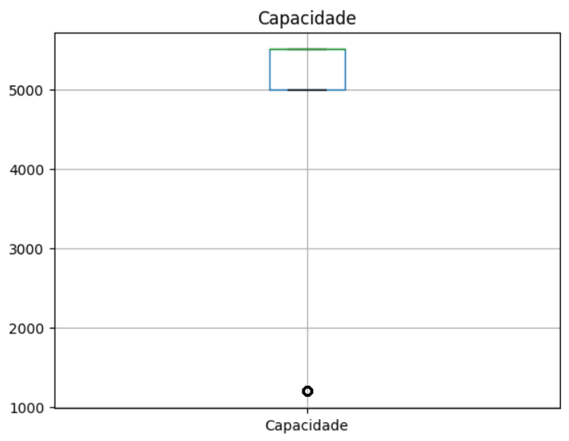

Figura 11- Boxplot para a variável Capacidade

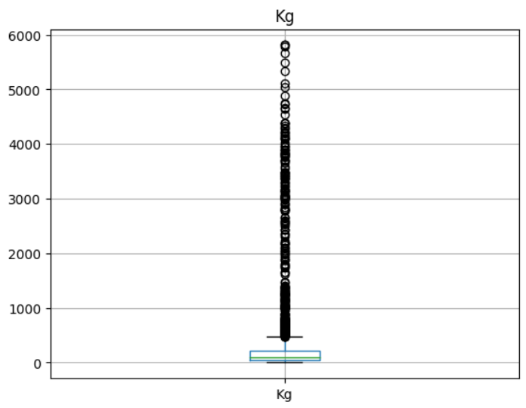

Figura 12- Boxplot para a variável Kg

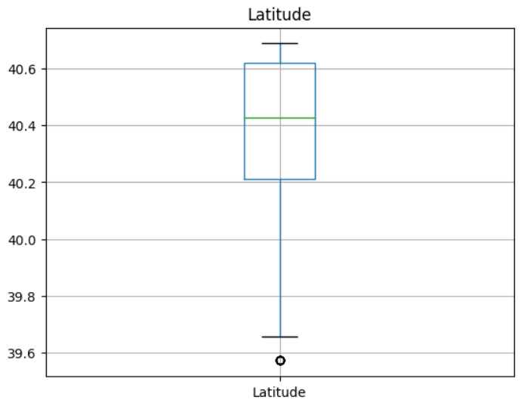

Figura 13- Boxplot para a variável Latitude

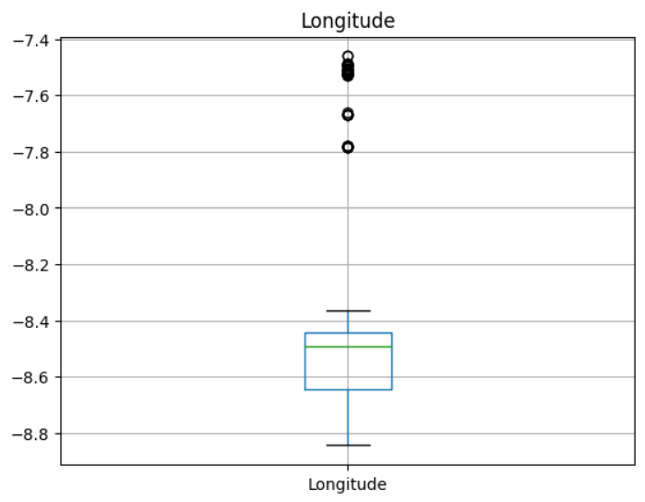

Figura 14- Boxplot para a variável Longitude

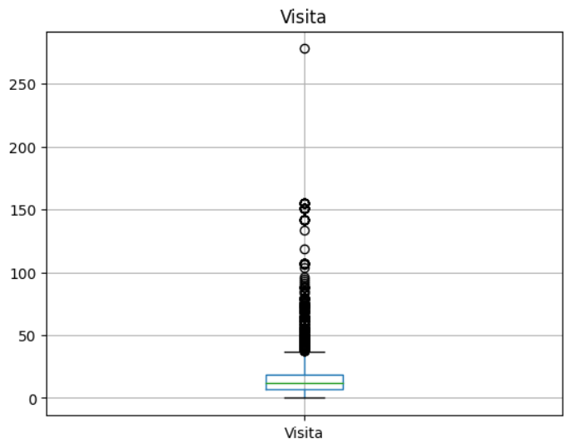

Figura 15- Boxplot para a variável Visita

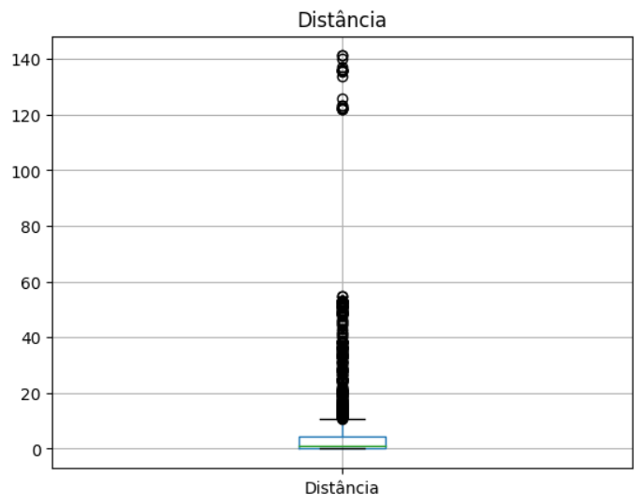

Figura 16- Boxplot para a variável Distância

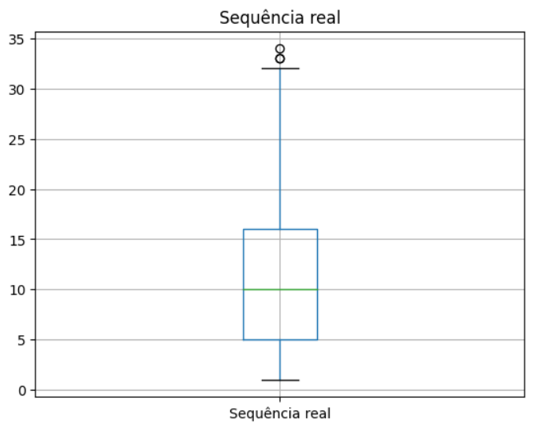

Figura 17- Boxplot para a variável Sequência real

Nas Tabelas 1 e 2, podemos constatar a estatística descritiva das variáveis dos *dataframes* dados rota e composição remessa, respetivamente. Isto foi realizado para que se pudesse ter um resumo das características básicas das variáveis, oferecendo *insights* sobre os dados antes de se envergar numa análise mais profunda. Como tal, podemos observar a contagem de cada uma das variáveis, bem como a sua média, desvio padrão, mínimo, máximo e intervalo interquartis. Disto podemos notar que existem valores algo díspares entre as várias variáveis, dada a sua natureza intrínseca ser muito diferente entre si.

Tabela 1- Estatística descritiva do dados rota

Tabela 2- Estatística descritiva da composição remessa

Pela análise da Figura 18, pode-se verificar a matriz de correlação de Spearman efetuada para o *dataframe* dados rota, não existindo uma grande relevância de valores entre si, sendo de destacar que os maiores valores se encontram entre a correlação Visita e Referência Cliente (0.45); Kg e Visita (0.34).

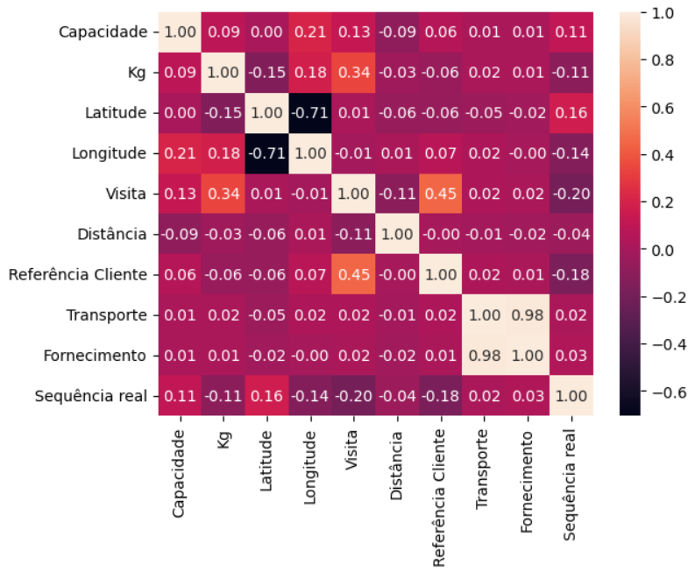

Figura 18- Matriz de correlação do dados rota

Na Figura 19, temos a análise efetuada entre as várias variáveis e a variável alvo, sendo ela Sequência real, em que não houve grande correlação entre elas, sendo o valor mais alto obtido pela Capacidade (0.22).

Figura 19- Correlação entre todas as variáveis e a variável alvo

Observando a Tabela 3, podemos constatar um exemplo de uma análise que foi feita às rotas da data em causa, para se averiguar percentualmente a capacidade efetiva dos veículos nessas

viagens, sendo isso apresentado na coluna Percentagem (Kg/Capacidade).

|  |  |  |  |  |
| --- | --- | --- | --- | --- |
| Data | Capacidade | Tipologia | Kg | Percentagem |
| 01.04.2022 | 5500 | Pesado | 2988.92 | 54.34 |
| 01.04.2022 | 5000 | Pesado | 3468.78 | 69.38 |
| 01.04.2022 | 5500 | Pesado | 4016.36 | 73.02 |
| 01.04.2022 | 5500 | Pesado | 4544.75 | 82.63 |
| 01.04.2022 | 5500 | Pesado | 3060.34 | 55.64 |
| 01.04.2022 | 1200 | Ligeiro | 1165.10 | 97.09 |
| 01.04.2022 | 1200 | Ligeiro | 1002.25 | 83.52 |

Tabela 3- Percentagem dos kg em função da capacidade

Pela análise das Figuras 20,21 e 22, podemos observar a percentagem de ocupação relativamente à capacidade de carga dos veículos na sua totalidade, a percentagem apenas dos ligeiros, e dos pesados, respetivamente. De salientar, que das 136 rotas examinadas, 14 delas encontram-se a efetuar um transporte sobrelotado. Da Figura 20 podemos constatar que a maior percentagem de ocupação na sua totalidade se encontra entre os 50-70 %, contabilizando cerca de 74 rotas.

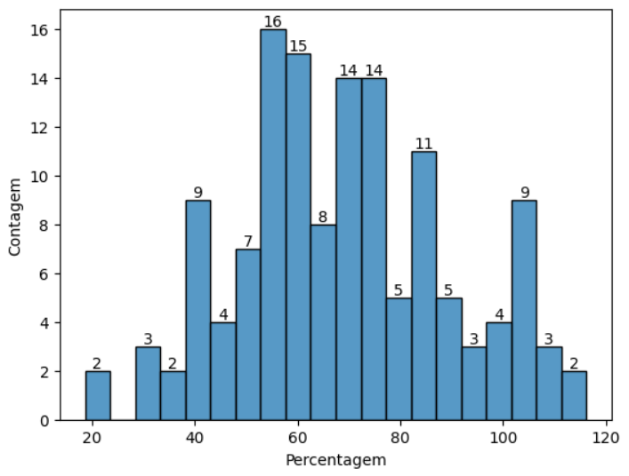

Figura 20- Percentagem de capacidade dos veículos

Da Figura 21 podemos observar que a maior percentagem de capacidade de veículos ligeiros se dispõe entre os 80-100% mais concretamente 13 rotas, sendo que em 10 casos esta excede os 100%, o que significa que foram em excesso de carga.

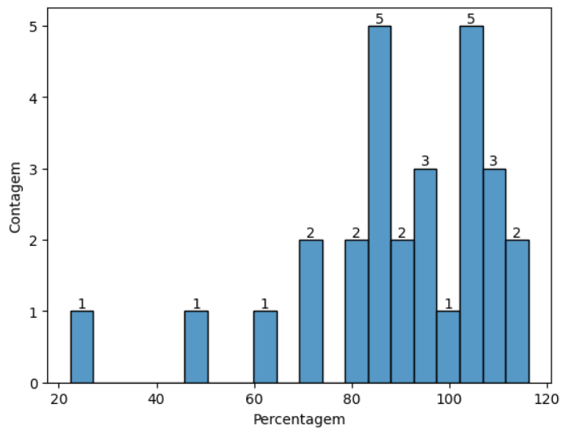

Figura 21- Percentagem de capacidade de veículos ligeiros

Da Figura 22 pode-se verificar que a maioria da percentagem de capacidade dos veículos pesados encontra-se entre os 50-80%, contabilizando 64 rotas. Neste caso, também houve um excesso de carga em 4 rotas, pois a percentagem excedeu os 100%

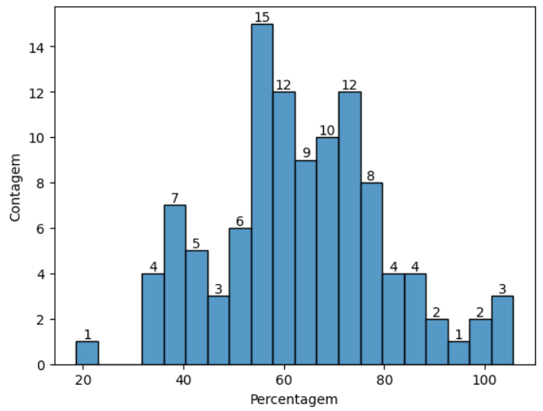

Figura 22- Percentagem de capacidade de veículos pesados

Na Tabela 4, encontram-se alguns exemplos de rotas da data referida em que o horário real de entrega não condiz com a janela horária estipulada, janela esta obtida através do *Routyn* que foi o programa utilizado pela empresa para conseguir estes valores. Isto pode ser algo de preocupante, pois para esta data isto aconteceu 24 vezes. De realçar, que a percentagem de janelas de entrega corretas corresponde a 78,3%, ou seja, 1811 é o número de janelas de entrega corretas para ser mais específico. As janelas que não foram cumpridas correspondem ao que sobra da percentagem, tendo o valor de 487 para ser mais exato.

|  |  |  |  |  |
| --- | --- | --- | --- | --- |
| Data | Janela Horária | Referência Cliente | Horário real de entrega | Está na Janela? |
| 01.04.2022 | [08:00-10:30, 15:00-18:30] | 11111485 | 11:25:09 | Falso |
| 01.04.2022 | [07:30-11:00, 16:00-21:00] | 11050917 | 11:27:24 | Falso |
| 01.04.2022 | [08:00-11:30] | 11031292 | 11:39:06 | Falso |
| 01.04.2022 | [09:30-11:30, 14:30-17:00] | 11031292 | 11:56:50 | Falso |
| 01.04.2022 | [09:30-11:30, 14:30-18:00] | 11059584 | 11:42:28 | Falso |

Tabela 4- Verificação do cumprimento da janela horária

Da Figura 23, podemos perceber que existem inúmeras rotas com valores em falta nas suas sequências reais, 18 no total para ser mais preciso, correspondendo a uma percentagem de aproximadamente 13% de rotas incompletas. Dado que a amostra na sua totalidade não era muito significativa, optou-se por ignorar os valores em falta, isto é, aquando da chegada ao número em falta avançasse para o imediatamente seguinte. Caso se tivesse decidido remover estas rotas poderia ter um impacto negativo mais à frente na implementação, pois se iria ter menos rotas para o modelo treinar.

Figura 23- Verificação dos valores da sequência real

Da Figura 24, podemos observar alguns exemplos do nome e quantidade de mercadorias, que foram entregues por rota de fornecimento.

Figura 24- Quantidade de produtos entregue por rota de fornecimento

Perante a situação observada anteriormente relativamente à disposição dos valores numéricos na sequência real de pontos efetuados numa rota, achou-se por bem utilizar uma métrica para verificar a disparidade que existia entre essa sequência real e uma sequência numérica ordenada, sendo ela a Distância de Hamming. Disso resultou o que pode ser constatado na Tabela 5, em que podemos observar os vários obtidos desta métrica para as diferentes rotas, para averiguar o quão semelhantes a sequência real e sequência numérica são entre si, não se tendo obtido valores muito promissores, dado que a sua média ronda os 0.20.

|  |  |  |  |
| --- | --- | --- | --- |
| Transporte | Sequência real | Sequência numérica | Distância Hamming |
| 766434 | [2.0, 3.0, 5.0, 4.0, 6.0, 7.0, 1.0, 8.0, 9.0, 11.0, 10.0, 18.0, 19.0, 13.0, 12.0, 15.0, 14.0, 16.0, 17.0] | [1, 2, 3, 4, 5, 6, 7, 8, 9, 10, 11, 12, 13, 14, 15, 16, 17, 18, 19] | 0.16 |
| 766435 | [12.0, 5.0, 3.0, 9.0, 10.0, 1.0, 4.0, 15.0, 14.0, 16.0, 8.0, 13.0, 6.0, 11.0, 7.0, 2.0, 17.0] | [1, 2, 3, 4, 5, 6, 7, 8, 9, 10, 11, 12, 13, 14, 15, 16, 17] | 0.12 |
| 766437 | [4.0, 3.0, 12.0, 13.0, 1.0, 2.0, 11.0, 9.0, 7.0, 6.0, 5.0, 8.0, 10.0, 14.0, 15.0] | [1, 2, 3, 4, 5, 6, 7, 8, 9, 10, 11, 12, 13, 14, 15] | 0.13 |
| 766438 | [1.0, 3.0, 2.0, 6.0, 4.0, 5.0, 7.0, 8.0, 20.0, 9.0, 10.0, 11.0, 13.0, 15.0, 16.0, 18.0, 19.0, 12.0, 17.0, 14.0 | [1, 2, 3, 4, 5, 6, 7, 8, 9, 10, 11, 12, 13, 14, 15, 16, 17, 18, 19, 20] | 0.20 |

Tabela 5- Utilização da Distância de Hamming

Na Figura 25 e 26, pode-se verificar o *boxplot* e a análise discriminativa realizada à Distância de Hamming, respetivamente. De evidenciar, que a média de valores atingidos ronda os 20%, um valor um bocado diminuto, dando para entender o porquê de os motoristas optarem por efetuar uma rota diferente da fornecida pelo programa, visto que a fornecida por este tende a apresentar algumas falhas.

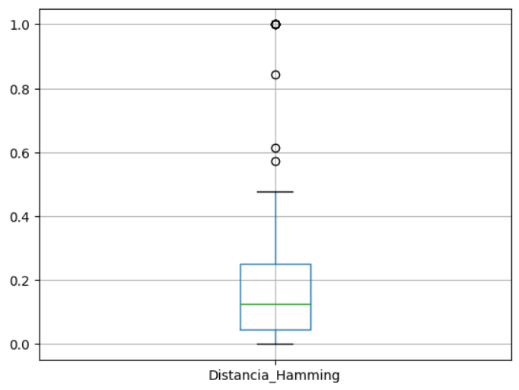

Figura 25- Boxplot da Distância de Hamming

Figura 26- Análise discriminativa da Distância de Hamming

Da Figura 27 e 28, podemos observar um exemplo de uma rota de transporte (nº769710), visualizada num mapa, em que os marcos a azul correspondem aos pontos pelos quais o motorista teve que visitar. A linha azul representa a rota programada, isto é, a que foi obtida pelo *Routyn*, sendo que a linha vermelha equivale à rota que foi realmente efetuada pelo motorista. De notar, que apesar de existirem algumas semelhanças entre elas, estas tendem a diferir ligeiramente entre si.

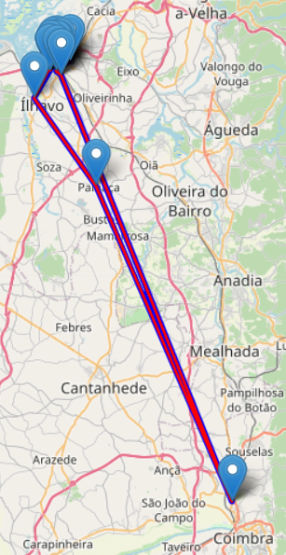

Figura 27- Visualização da rota no mapa

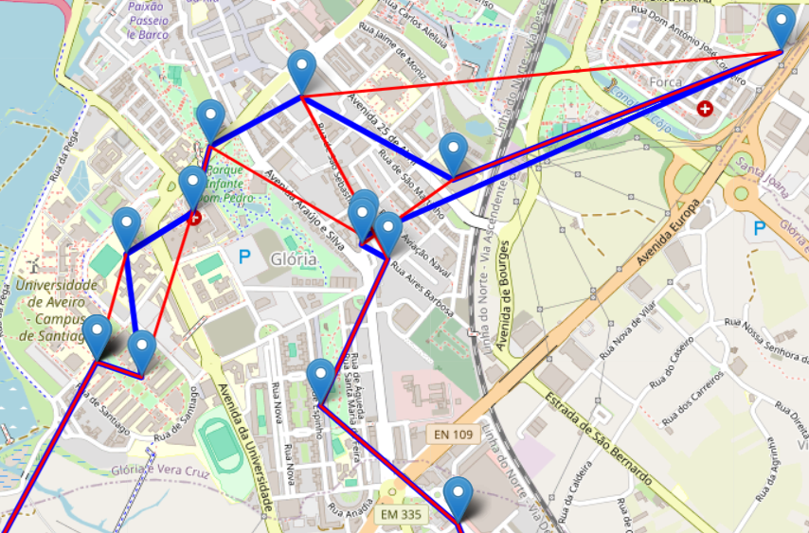

Figura 28- Visualização da rota em mais detalhe no mapa

Da Figura 29, podemos observar por rota, os valores obtidos em km nas distâncias programadas e efetuadas, bem como a sua diferença (efetuada – programada). De evidenciar, que na maioria dos casos a distância efetuada, que foi o percurso escolhido e efetuada pelo motorista, tende a exceder em comparação com o que tinha programado pelo *Routyn*, o que demonstra um bom conhecimento tácito do motorista.

Figura 29- Cálculo das distâncias efetuada e programada e diferença entre elas

Da Figura 30 e 31, podemos constatar os *boxplots* efetuados para a Distância Efetuada e Programada, bem como a sua Diferença, respetivamente. Os *boxplots* referentes às duas distâncias apresentam alguns valores mais extremos, apesar da amostra na sua generalidade ser algo semelhante entre si. Já para o *boxplot* da Diferença entre as duas distâncias existem imensos valores extremos, dado que os valores obtidos das diferenças entre rotas serem algo díspares.

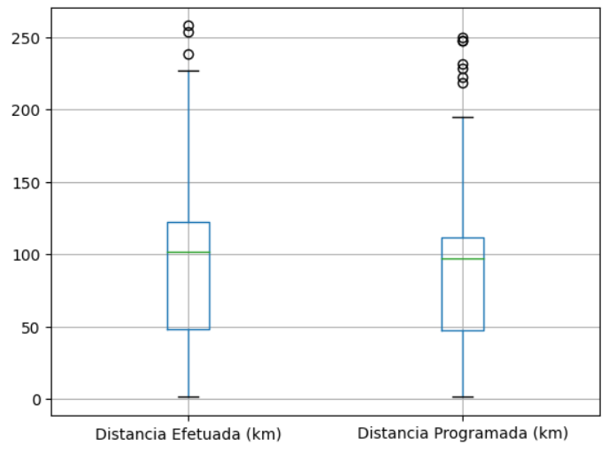

Figura 30- Boxplot da Distância Efetuada e Programada

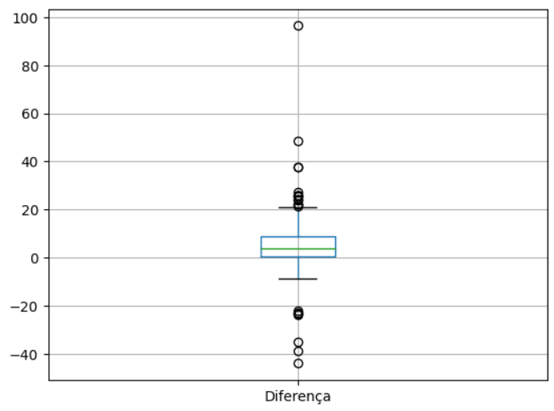

Figura 31- Boxplot da Diferença entre distâncias

Das Figuras 32 e 33, podemos verificar que apesar de os valores serem similares, apresentam alguma discrepância entre si, nomeadamente nos valores da média e desvio padrão.

Figura 32- Análise discriminativa da Distância Efetuada

Figura 33- Análise discriminativa da Distância Programada

Das Tabelas 6,7 e 8, podemos apurar a duração das rotas efetuada e programada, bem como a sua diferença (efetuada – programada), respetivamente. De salientar, que as rotas efetuadas são significativamente menores que as programadas, daí os valores de Diferença de Duração se apresentarem negativos. Com isto, pode-se concluir que as rotas que os motoristas optaram por utilizar são superiores às do algoritmo, isto é, os motoristas conseguiram obter melhor desempenho que o do algoritmo *Routyn*.

|  |  |
| --- | --- |
| Rota de Transporte | Duração |
| 766218 | 04:27:29 |
| 766219 | 05:30:46 |
| 766220 | 05:02:58 |
| 766221 | 04:20:05 |
| 766222 | 06:21:06 |

Tabela 6- Duração das rotas efetuadas

|  |  |
| --- | --- |
| Rota de Transporte | Duração |
| 766218 | 05:21:00 |
| 766219 | 07:08:00 |
| 766220 | 05:56:00 |
| 766221 | 05:04:00 |
| 766222 | 07:20:00 |

Tabela 7- Duração das rotas programadas

|  |  |
| --- | --- |
| Rota de Transporte | Diferença de duração |
| 766218 | - 00:53:31 |
| 766219 | - 01:37:14 |
| 766220 | - 00:53:02 |
| 766221 | - 00:43:55 |
| 766222 | - 00:58:54 |

Tabela 8- Diferença de duração

Das Figuras 34,35 e 36, podemos constatar os boxplots realizados para verificar as durações em segundos das rotas efetuadas e programadas, além da sua diferença (efetuada – programada), respetivamente. Disto, tem-se a destacar que as durações das rotas efetuadas são significativamente menores que as programadas, sendo que a sua diferença ronda em média os 4500 segundos, que corresponde a 75 minutos.

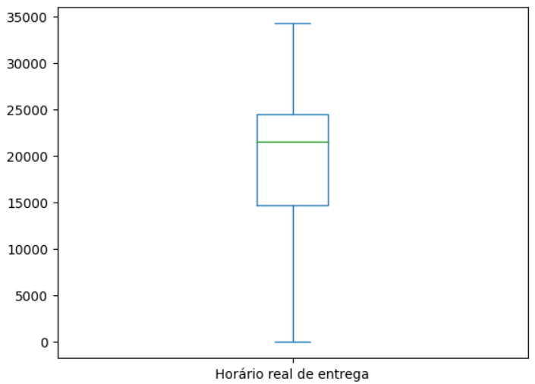

Figura 34- Boxplot das durações das rotas efetuadas

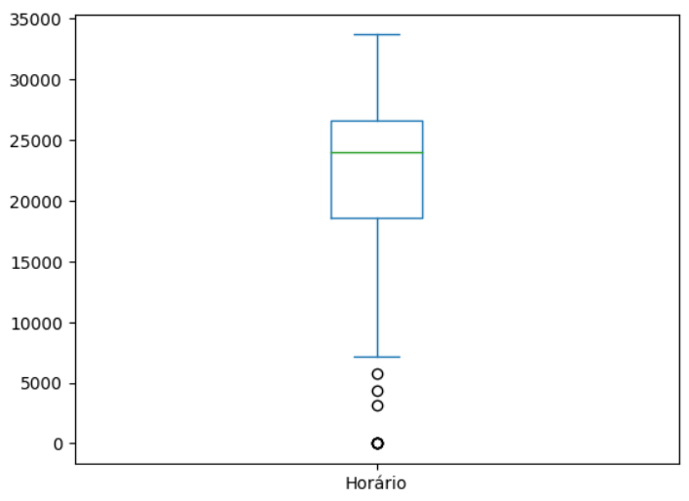

Figura 35- Boxplot das durações das rotas programadas

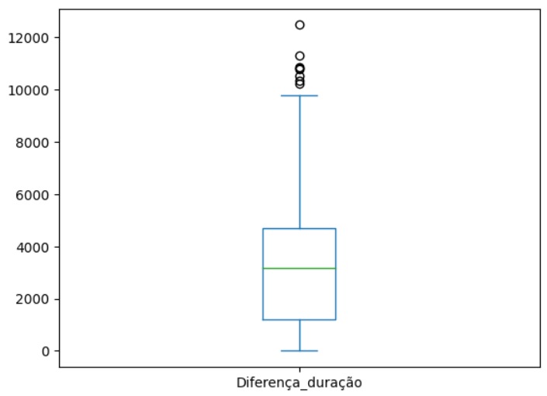

Figura 36- Boxplot da diferença de duração

Das Figuras 37 e 38, podemos verificar um *boxplot* efetuado para a categorização das durações efetuadas e um gráfico de barras para contagem por categoria de tempo, respetivamente. De realçar, que a grande maioria das durações se encontra entre as 4-8 horas, sendo que esse valor corresponde a cerca de 70% da totalidade.

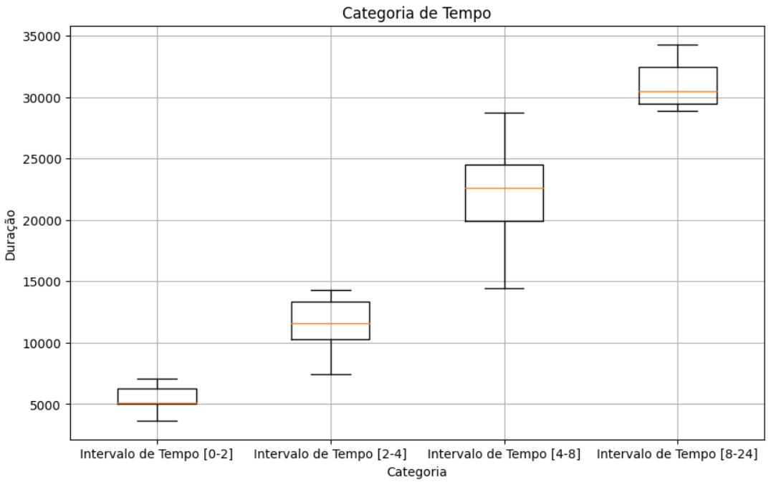

Figura 37- Boxplot para categorização de durações efetuadas

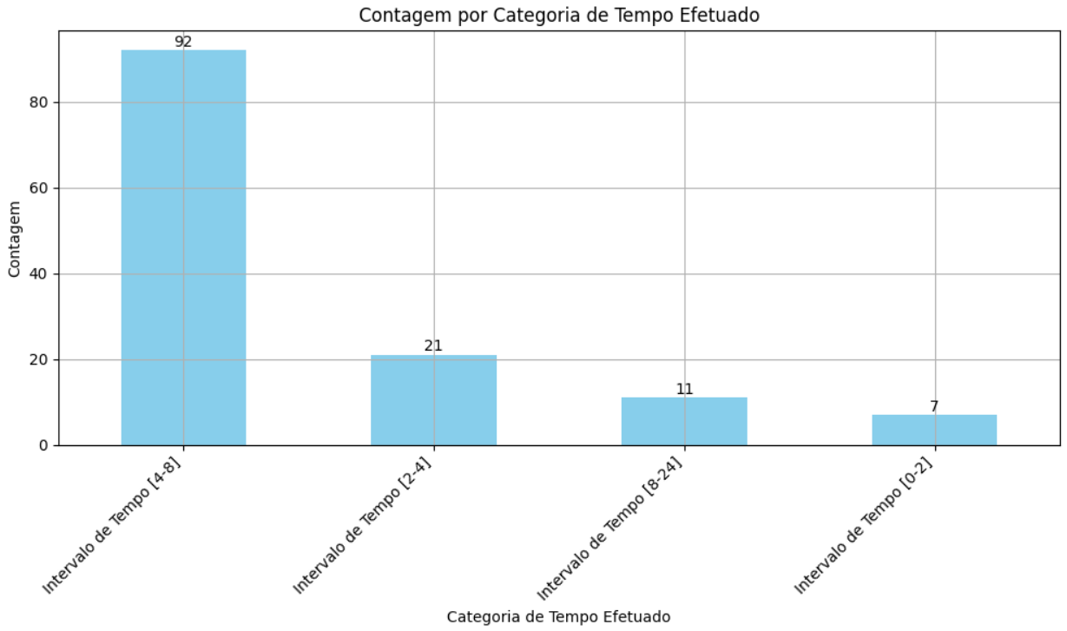

Figura 38- Gráfico de barras das durações efetuadas

Das Figuras 39 e 40, foi feito o mesmo que anteriormente, só que aplicado às rotas programadas, em que se fez a sua categorização e um gráfico de barras para contagem por categoria de tempo, respetivamente. De realçar, que a grande maioria das durações se encontra entre as 4-8 horas novamente, sendo que esse valor corresponde a cerca de 76% da totalidade. Além disso, os valores obtidos entre as durações efetuadas e programadas são parecidos entre si, apesar de algumas discrepâncias.

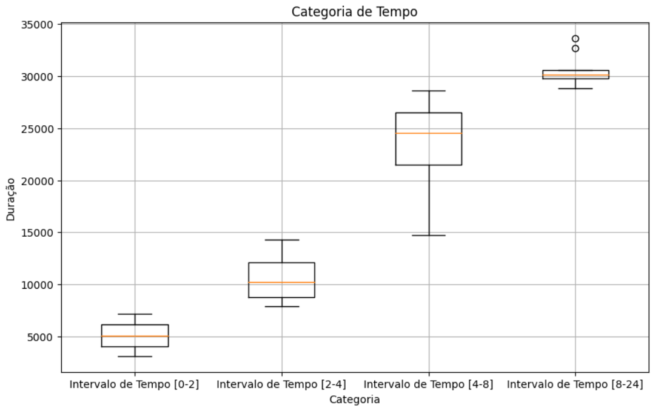

Figura 39- Boxplot para categorização de durações programadas

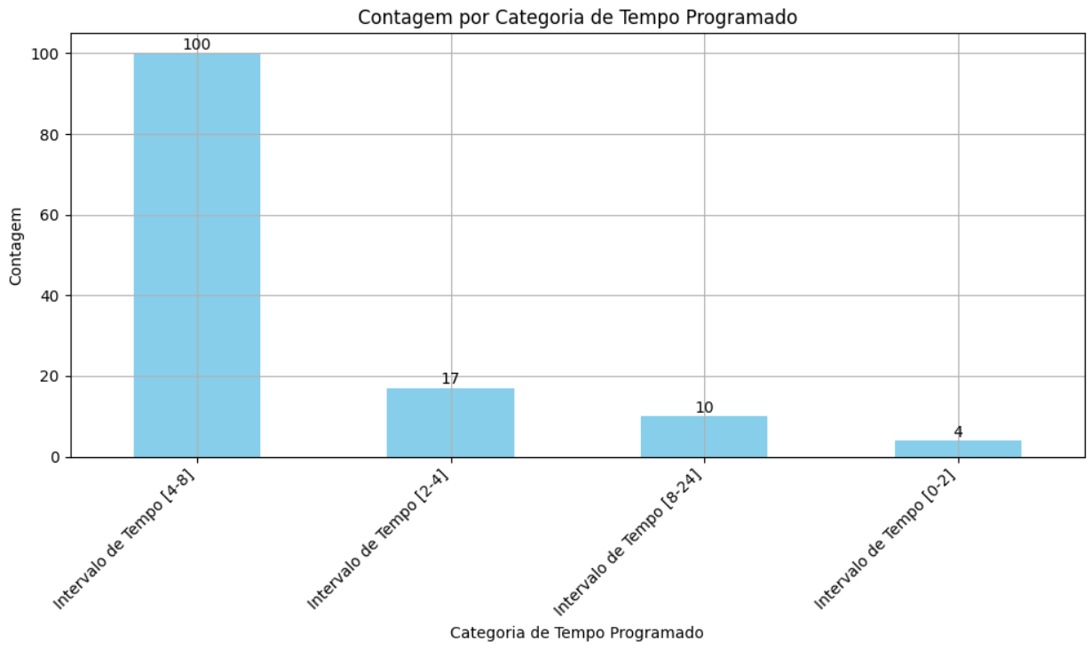

Figura 40- Gráfico de barras das durações programadas

Das Figuras 41 e 42, podemos verificar um boxplot efetuado para a categorização das distâncias efetuadas e um gráfico de barras para contagem por categoria de distância, respetivamente. De realçar, que maioria das distâncias se encontra entre os 100-150 km, sendo que esse valor corresponde a cerca de 43% da totalidade.

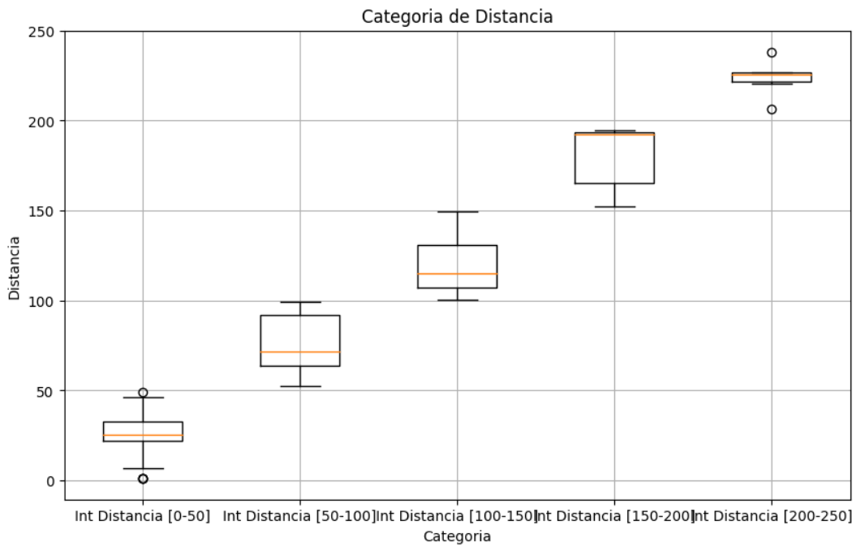

Figura 41- Boxplot para categorização de distâncias efetuadas

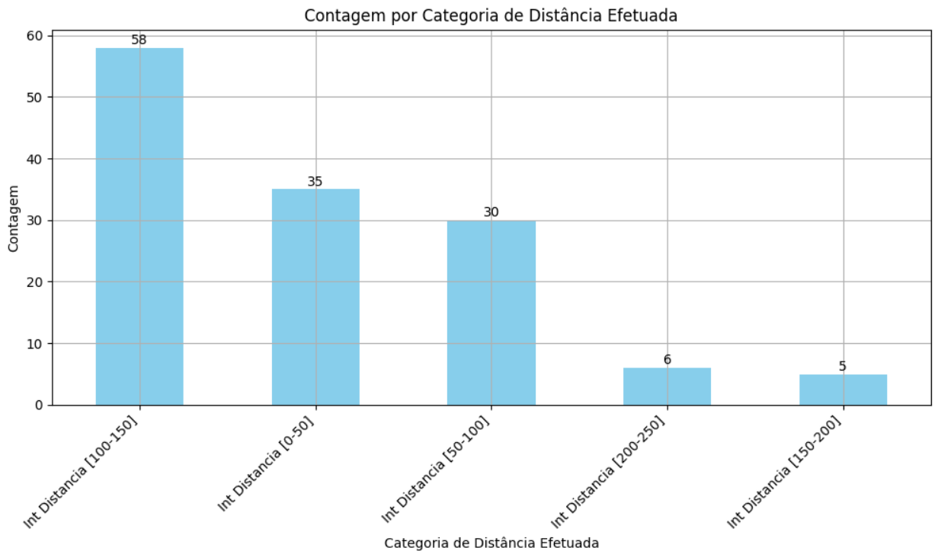

Figura 42- Gráfico de barras das distâncias efetuadas

Das Figuras 43 e 44, foi feito o mesmo que anteriormente, só que aplicado às rotas programadas, em que se fez a sua categorização e um gráfico de barras para contagem por categoria de distância, respetivamente. De realçar, que a grande maioria das durações se encontra entre 100-150 km novamente, sendo que esse valor corresponde a cerca de 38% da totalidade. Além disso, os valores obtidos entre as distâncias efetuadas e programadas são parecidos entre si, apesar de algumas discrepâncias.

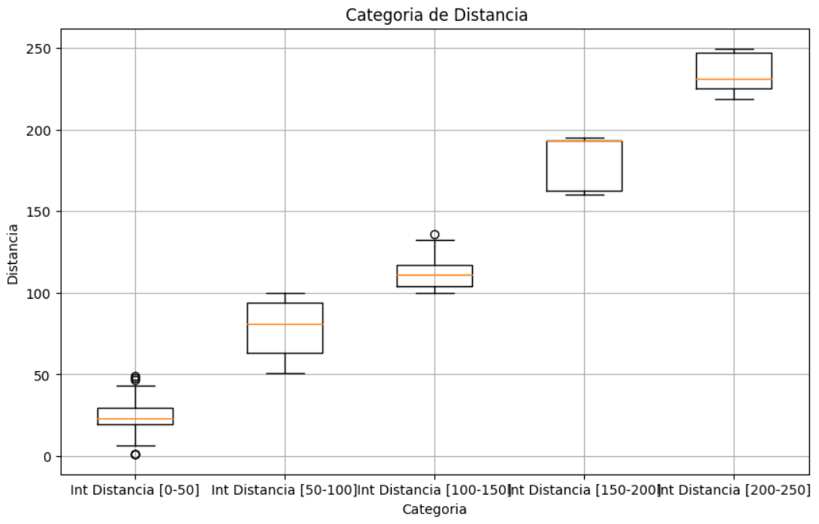

Figura 43- Boxplot para categorização de distâncias programadas

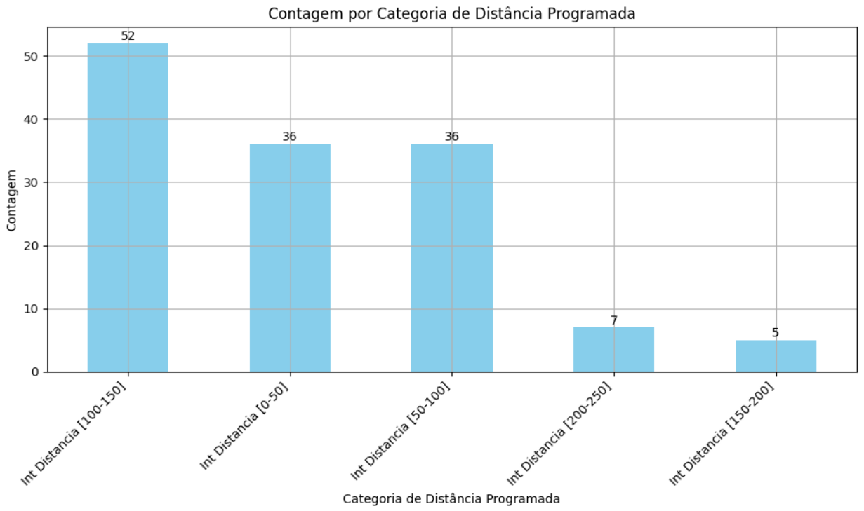

Figura 44- Gráfico de barras das distâncias programadas

Das Figuras 45 e 46, pode-se constatar o *boxplot* e a análise discriminativa realizada às cargas, respetivamente. O *boxplot* encontra-se relativamente normal, não havendo a presença de *outliers,* sendo que relativamente à média e desvio padrão a carga ronda os valores de 2953 e 1282, respetivamente.

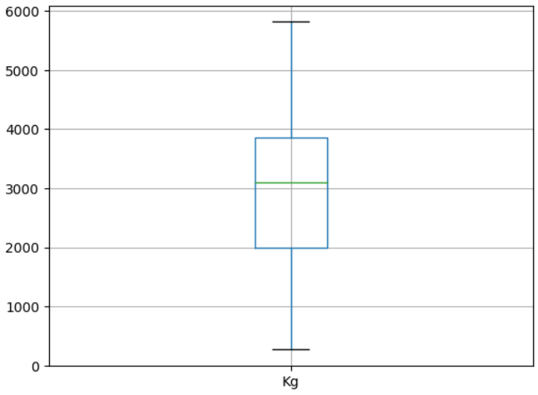

Figura 45- Boxplot das cargas

Figura 46- Análise discriminativa das cargas

Das Figuras 47 e 48, podemos verificar um boxplot efetuado para a categorização das cargas e um gráfico de barras para contagem por categoria de carga, respetivamente. De realçar, que a grande maioria das cargas se encontra entre os 2000-4000 kg, sendo que esse valor corresponde a cerca de 54% da totalidade.

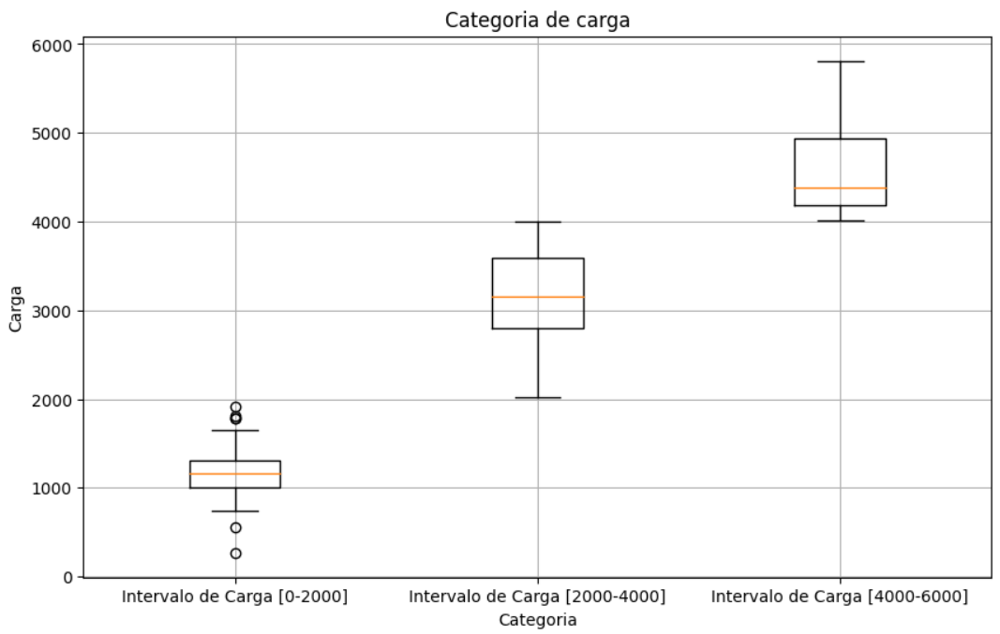

Figura 47- Boxplot da categorização de cargas

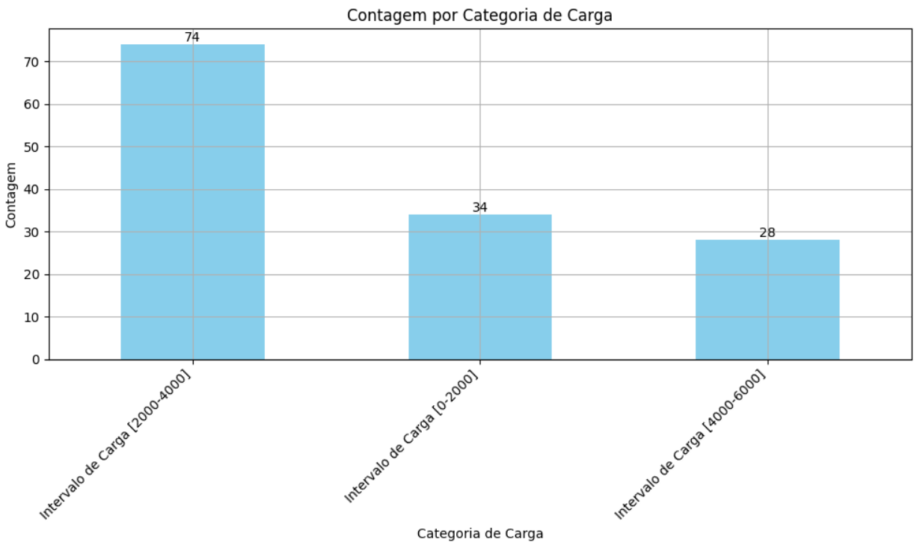

Figura 48- Gráfico de barras das cargas

Das Figuras 49 e 50, podemos verificar a contagem de entregas que foram feitas por hora de funcionamento, tal como por rota e horário, respetivamente. Daqui podemos verificar que a zona horária onde houve maior afluência foi entre as 9 e as 15h.

Figura 49- Nº total de entregas por horário

Figura 50- Nº total de entregas por horário e rota

Da análise da Tabela 9, podemos verificar o *baseline* que foi utilizado neste problema, em que o ID Transporte se refere ao número identificativo da rota em questão, a Distância relativo ao número total de quilómetros efetuados e a Rota alusiva ao percurso realmente efetuado pelo motorista, em que os vários números dizem respeito à referência de cliente de cada um dos vários pontos específicos.

|  |  |  |
| --- | --- | --- |
| ID Transporte | Distância (km) | Rota |
| 766223 | 193.56 | 21006377, 21006376, 21010898, 21010915, 21005904, 21005868, 21005910 |
| 766908 | 108.04 | 11059984, 11068474, 11111489, 11114802, 21011387, 11111744, 11068450 |
| 768157 | 95.67 | 21002717, 11059984, 11114477 11109113 |
| 768899 | 43.39 | 11050860, 11087566, 11056038 |
| 769177.0 | 67.98 | 11049781, 11008075, 11113434, 11114881 |

Tabela 9- Baseline de histórico de frequências

*Data Preparation*

Nesta fase, dado que se pretendia prever a rota que deveria ser feita, sendo esta o mais aproximada possível à realizada pelo motorista, começou-se por ir verificar quantas vezes o caminho de um local para o outro tinha acontecido. Foi aplicada esta lógica porque a previsão da rota foi feita entre pares de pontos entre si, isto é, do primeiro local para o segundo, do segundo para o terceiro, e assim sucessivamente até que no fim se tem a rota final. Para isto, foi utilizada uma matriz como exemplificada na Figura 51, em que Coimbra representa o ponto de partida ou de chegada, neste caso o armazém, nas linhas e colunas temos todos os locais a serem visitados entre si, sendo que são representados por um número identificativo, neste caso a sua referência de cliente. Esta matriz encontra-se normalizada, ou seja, tanto os valores das linhas como das colunas irão ter que somar 1, daí os valores que aparecem entre locais se encontrarem em decimal, sendo que a escolha de ida de um local para o seguinte será decidida pelo maior valor obtido entre todos eles.

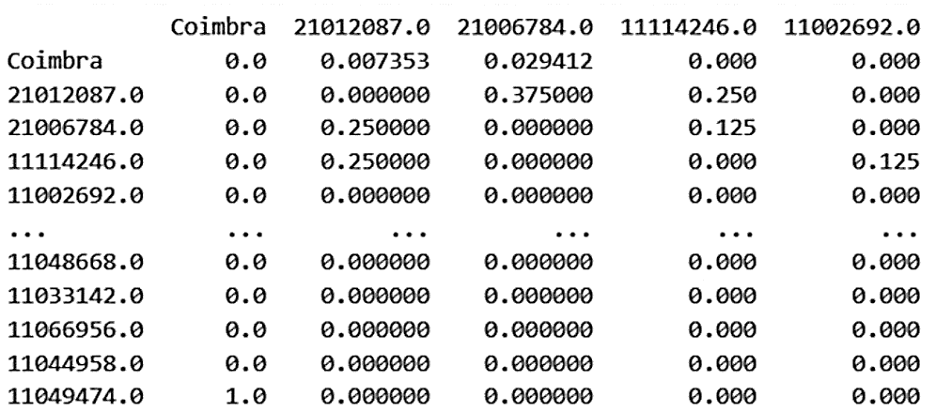

Figura 51- Matriz dos locais visitados

De seguida, foram selecionados os atributos que iriam ser utilizados na parte da modelação, sendo que um deles de extrema relevância teve de ser calculado, que se trata da distância entre os vários pares de pontos a serem visitados de cada rota. Na Figura 52, podemos observar para a rota em questão a distância em km, que foi necessária para chegar de um cliente a outro.

Figura 52- Matriz de distâncias entre clientes de cada rota

Posteriormente, foram agrupados por rota de transporte, um *dataframe* com todos os outros atributos relevantes como as referências de cada cliente, a capacidade dos veículos a fazer o transporte, a sua tipologia e a carga a ser transportada de um cliente para o outro, tal como pode ser verificado na Figura 53.

Figura 53- Dataframe com os atributos selecionados

Depois, foi-se agrupar a informação refente à rota e colocou-se em formato vetor para ser mais fácil de aceder à informação referente à rota efetuada pelo motorista, para depois ser usada na modelação, desde a Referência Cliente, Latitude, Longitude, Transporte e Sequência Real, tal como pode ser observada respetivamente na Figura 54. Seguidamente, removeu-se os Nan encontrados nas listas dos vetores e ordenou-se por ordem de percurso os vários pontos a serem visitados pelo motorista.

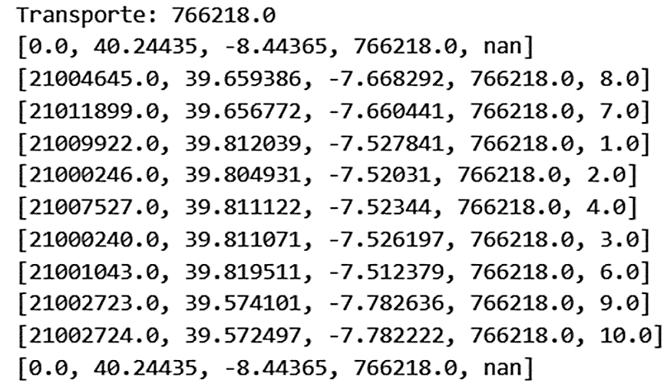

Figura 54- Informação da rota efetuada pelo motorista num vetor

A seguir, foi-se adicionar a nossa variável-alvo Target, para verificar caso já tenha encontrado o primeiro par de pontos a visitar para colocar *True* e no resto das possíveis conexões desse primeiro cliente aos seguintes um *False*, tal como pode ser analisado na Figura 55. Por fim, foram removidas todas essas conexões que já não seriam relevantes do primeiro ponto para os seguintes, aquando de ter sido encontrado o primeiro par de pontos a serem visitados.

Figura 55- Dataframe com a adição da variável-alvo Target

*Modeling*

A fase seguinte do estudo consiste na elaboração de um modelo cujo propósito é tentar aproximar ao máximo a rota efetuada pelo motorista. De facto, este desafio é realçado pela insignificância de correlação existente entre as várias variáveis, podendo condicionar o posterior desenvolvimento. Como tal, para identificar o algoritmo mais eficaz para aproximar a rota efetuada, foram utilizadas duas abordagens distintas:

1. Modelação baseada em histórico de frequências;
2. Adaptação do algoritmo *OSquare*.

Como tal, uma variedade de algoritmos de Aprendizagem Automática frequentemente adotados foram elaborados e testados. Assim, serão evidenciados os algoritmos adotados e as suas respetivas configurações, sendo que estes vão ser componentes do *OSquare* para prever a próxima viagem entre dois clientes. Os resultados finais serão abordados para uma subsequente análise no capítulo 4.

***Decision Tree:*** DT foi utilizado porque é um bom algoritmo, dado ser intuitivo, flexível e fácil de interpretar, tornando-o numa das escolhas mais populares na modelação[78].

***Random Forest:*** O algoritmo RF foi selecionado para este estudo devido à sua abordagem única para a resolução de problemas, apresentando melhorias significativas comparativamente ao DT mencionado anteriormente, em termos de robustez, precisão e resistência ao *overfitting* [79].

***Extreme Gradient Boosting:*** O *XGBoost* foi selecionado por oferecer um equilíbrio ideal entre precisão e eficiência, o que o torna apropriado para conjuntos de dados complexos como este. Comparado ao RF, o XGBoost geralmente apresenta um desempenho mais rápido e utiliza menos recursos[80].

Aquando da implementação do RF e DT foi utilizado o *package* do *sklearn* com os parâmetros *default*, sendo que quanto ao *XGBoost* foi usado o *package* *xgboost* na sua execução com os parâmetros *default.*

Pela análise do Algoritmo 2, podemos verificar o pseudocódigo afeto à adaptação algoritmo *Osquare,* em que se pretende prever as rotas efetuadas pelo motorista. Aqui o que é feito é estando num cliente tem-se um algoritmo que vai prever a probabilidade de ir para qualquer outro, dando então uma lista ordenada de *ranks* para todos os outros, escolhendo-se o que obtiver maior valor para ser o cliente seguinte a ser visitado.

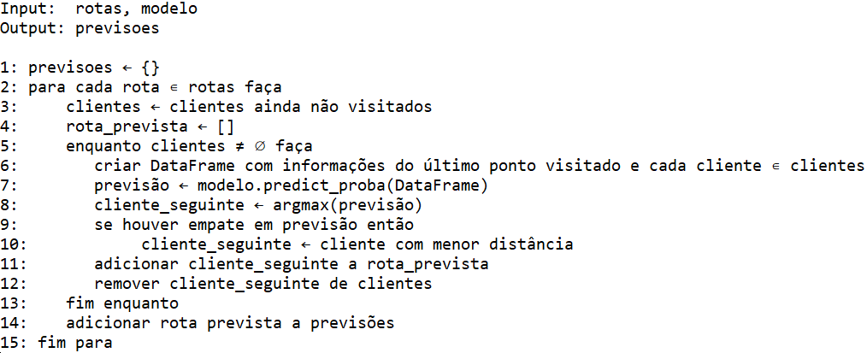

Algoritmo 2- Pseudocódigo da adaptação do Osquare

Comparando o pseudocódigo do Algoritmo 1 (página 18), com este do Algoritmo 2, podemos observar que estes possuem algumas semelhanças e diferenças na sua implementação e abordagem entre as quais:

**Semelhanças:**

1. **Objetivo de previsão de rota**: Ambos os algoritmos visam prever uma sequência de passos ou um percurso. No original este prevê a rota de recolha, e na adaptação, prevê uma rota de entrega para um conjunto de clientes.
2. **Processo Iterativo**: Os dois algoritmos iteram através de uma lista de tarefas ou clientes, atualizando uma rota prevista em cada iteração.
3. **Integração de Aprendizagem Automática**: Estes utilizam modelos de Aprendizagem Automática para auxiliar na tomada de decisões, de modo a conseguir prever o próximo cliente na rota.
4. **Tomada de decisão sequencial**: Ambos selecionam a próxima etapa com base na saída do modelo de Aprendizagem Automática e atualizam a rota de acordo.

**Diferenças**:

1. **Complexidade do modelo e algoritmo:** O original é conciso e usa um único modelo para prever a sequência diretamente, enquanto que a adaptação é mais complexa, lidando com condições específicas e resolvendo empates com base em distâncias, indicando um processo de decisão mais envolvente.
2. **Tratamento de recursos:** O original preenche locais que já foram gerados e a adaptação cria dinamicamente um *dataframe* de recursos.
3. **Mecanismo de desempate:** O original não lida explicitamente com o desempate dentro do algoritmo fornecido, enquanto que a adaptação inclui um mecanismo específico para resolver empates.
4. **Estruturas de dados:** O original usa uma lista e a adaptação mantém um dicionário para armazenar as rotas previstas.
5. **Contexto e Propósito**: O original é um algoritmo de previsão de rotas mais generalizado e a adaptação tem uma aplicação específica, tal como era expectável.

A configuração dos parâmetros para cada modelo, foi a pré-estabelecida sendo que o desempenho obtido de cada um, bem como a análise dos resultados alcançados será discutida de forma exaustiva no capítulo seguinte.

O principal objetivo prende-se por tentar aproximar ao máximo o comportamento efetuado pelos motoristas nas diferentes rotas exercidas. Para isso, vai-se fazer uma análise/comparação entre o algoritmo utilizado pela empresa *Routyn*, que utiliza um método de pesquisa clássico que se desconhece, mas para o qual se tem as rotas previstas, e o algoritmo Osquare que se realizou, para verificar qual tinha obtido melhor desempenho. De realçar, que o nosso ponto de referência é sempre a rota feita pelo motorista e não o que foi obtido do *Routyn.*

*Evaluation*

A avaliação de modelos é um passo crucial, na medida em que permite medir a eficácia e a robustez dos modelos. A precisão dos modelos foi avaliada usando três métricas estatísticas, a *Accuracy*, o Coeficiente de Correlação de Kendall e *Edit Distance*. Estas métricas foram selecionadas por serem reconhecidas e utilizadas na avaliação dos estudos relacionados [66] [67].

Para a temática em questão, estas três métricas fornecem perceções de caráter significativo. A *Accuracy* mede a proporção de previsões corretas feitas pelo modelo em relação ao número total de instâncias avaliadas. Por sua vez, o Coeficiente de Correlação de Kendall é uma estatística utilizada para medir a associação ordinal entre duas sequências, sendo usada para medir a diferença entre duas sequências. Por fim, a *Edit Distance* é uma forma de quantificar quão diferentes duas sequências são entre si contando o número mínimo de operações necessárias para transformar uma sequência no outro, sendo que estas operações incluem inserção, exclusão e substituição. A minimização destas métricas é fundamental para otimizar os resultados e melhorar a precisão das previsões. A sua utilização facilita a seleção do modelo mais adequado para alcançar resultados mais precisos. As equações das métricas *Accuracy* e Coeficiente de Correlação de Kendall são mostradas nas equações 4 e 5, respetivamente.

|  |  |  |
| --- | --- | --- |
|  |  | (4) |

|  |  |  |
| --- | --- | --- |
|  |  | (5) |
|  |  |  |

Na equação 4, para o total de N decisões, o alvo real é , o alvo a prever é , onde é a função de índice, *,* quando x = y, caso contrário .

Na equação 5, seja (, ,), ..., (, ,) um conjunto de observações, por exemplo é a localização do cliente, é a ordem de na rota real, e é a ordem de na rota prevista. Qualquer par de (, ,), e (, ,), diz-se concordante, se ambos,e  ou se ambos,e . Caso contrário, diz-se que é um par discordante.

Em relação à *Edit Distance* entre e é dado através de . O custo de inserção, exclusão e substituição são , e . Quando comparamos duas sequências de rotas, é definido como 1.

De realçar que aplicado a este contexto a *Accuracy* mede a proporção de previsões corretas sobre as rotas em relação ao total de previsões feitas pelo modelo. Por outro lado, o Coeficiente de Correlação de Kendall permite comparar a ordem das rotas gerada por um modelo com a ordem real ou desejada. Por fim, a *Edit Distance* compara sequências de pontos de uma rota, medindo a similaridade entre uma rota planeada e uma rota realmente seguida.

RESULTADOS E DISCUSSÃO

Neste capítulo, realiza-se a análise e avaliação dos resultados alcançados por meio da aplicação de diferentes abordagens. O objetivo principal é identificar a estratégia mais eficaz que permite prever com maior exatidão a rota realmente efetuada pelo motorista nas diversas rotas.

Neste estudo, foram investigadas duas abordagens diferentes, cada uma oferecendo uma perspetiva única na tarefa de prever as rotas efetuadas pelo motorista:

1. Modelação baseada em histórico de frequências: É utilizada uma matriz que representa a frequência das viagens entre dois pontos.
2. Adaptação do algoritmo *OSquare*: Este algoritmo enquadra-se na perfeição na temática do problema, dado que fornece uma estrutura robusta para prever e otimizar rotas, através da recolha cuidadosa de dados, análise estatística e técnicas de otimização. Esta estratégia visa aumentar a eficiência e a eficácia das previsões das rotas.

É importante destacar que todos os modelos foram desenvolvidos com a mesma configuração para garantir uma comparação rigorosa entre as diferentes abordagens. A uniformidade das configurações garante que o desempenho seja avaliado com base na eficácia inerente de cada método, permitindo uma análise fiável e comparável.

Em relação à divisão dos vários conjuntos de treino, avaliação e teste, foi utilizado 20% para cada um dos conjuntos treino e avaliação, de modo a se poder escolher os melhores modelos e parâmetros. Os restantes 60% foram usados para o conjunto de treino, para que possam ser aplicados para determinar as rotas.

Neste capítulo, são expostos os resultados detalhados, destacando os modelos mais promissores em cada contexto.

Modelação baseada em histórico de frequências

O uso de um *baseline* é uma prática fundamental fornecendo um ponto de referência para avaliar o desempenho de modelos mais complexos. Envolve a implementação de um modelo simples, muitas vezes direto, que estabelece um padrão ou referência mínimo. Ao ser comparado com modelos mais avançados consegue-se avaliar objetivamente se o aumento da complexidade de um novo modelo leva a melhorias significativas na precisão preditiva ou outras métricas importantes. Além disso, o *baseline* ajuda a compreender os padrões de dados subjacentes e orientar o melhoramento de modelos mais sofisticados. Também garante que quaisquer avanços sejam eficazes e justificáveis ​​em termos dos recursos e esforços necessários.

Isto funciona sob o pressuposto de que a probabilidade de um motorista exercer uma rota específica é diretamente influenciada pela frequência com que percorreu essa rota no passado. Esta abordagem utiliza dados históricos sobre viagens anteriores do motorista para estabelecer uma distribuição de frequência das rotas que normalmente percorre em circunstâncias semelhantes, sendo que isso pode ser observado através da Figura 51.

As métricas mencionadas anteriormente foram aplicadas ao *baseline*, tal como pode ser observado na Tabela 10. Isto vai servir para que depois as respetivas comparações com as outras abordagens possam ser aplicadas, tal como vão ser detalhadas na secção 4.5.

|  |  |  |
| --- | --- | --- |
| Média e Desvio Padrão das Métricas de Desempenho | | |
| **Coeficiente de Correlação de Kendall** | **Edit Distance** | **Accuracy** |
|  | 0.47 |  |

Tabela 10- Média e Desvio Padrão das Métricas de Desempenho do Baseline

Adaptação do algoritmo OSquare

Nesta abordagem, foram aplicados os modelos mencionados anteriormente ao conjunto de dados para avaliar o desempenho dos mesmos durante o treino para prever o cliente seguinte. Este treino é realizado a partir de uma lista de clientes por visitar, sendo que depois se pretende ir verificar qual é o cliente seguinte a ser visitado. A síntese de resultados exibida na Tabela 11 reúne os valores de *Precision* (P), *Recall* (R), *F1-Score* (F1), *Support* (S) e *Accuracy* (A), referentes ao *Classification Report*, para cada modelo em relação ao Target ser *True*, isto é, visitou o cliente seguinte ou *False*, não visitou o cliente subsequente.

|  |  |  |  |  |  |  |  |  |  |  |  |  |  |  |  |
| --- | --- | --- | --- | --- | --- | --- | --- | --- | --- | --- | --- | --- | --- | --- | --- |
|  | Conjunto de Avaliação | | | | | | | | | | | | | | |
| DT | | | | | RF | | | | | *XGBoost* | | | | |
| *Target* | P | R | F1 | S | A | P | R | F1 | S | A | P | R | F1 | S | A |
| *False* | 0.92 | 0.88 | 0.90 | 4039 | 0.83 | 0.92 | 0.98 | 0.95 | 4039 | 0.90 | 0.92 | 0.98 | 0.95 | 4039 | 0.90 |
| *True* | 0.20 | 0.27 | 0.23 | 423 | 0.44 | 0.13 | 0.21 | 423 | 0.40 | 0.15 | 0.22 | 423 |

Tabela 11- Classification Report para os Modelos no Conjunto de Avaliação

Da análise desta tabela podemos constatar que os três modelos DT, RF e *XGBoost* conseguiram obter bons resultados aquando da previsão do Target False em específico, sendo que os valores de P, R, F1 rondam os 92%, 95%, 93%, respetivamente, tendo um valor S de 4039.

Por outro lado, quando se trata de prever o Target True os valores ficam bastante piores, algo que já seria expectável, dado que o valor de S desce considerável para 423, tendo um número muito menor de ocorrências para observar. Neste caso, os valores de P, R, F1 e A, rondam os 35%, 18%, 22%, respetivamente. Quanto ao valor de A este ronda os 88% para os vários modelos.

No ímpeto geral isto significa que estes modelos demonstram maior habilidade em encontrar o resto das possíveis conexões do primeiro cliente aos seguintes, apresentando uma maior complexidade diversificada quando se trata de prever o primeiro par de pontos a visitar, dado a redução significativa do número de ocorrência observáveis.

O método *OSquare* é uma abordagem avançada para previsão de rotas que combina técnicas de otimização com modelagem probabilística para determinar o caminho mais provável que um motorista seguirá. O método fornece previsões altamente precisas incorporando Aprendizagem Automática, de modo a melhorar continuamente as suas previsões com base em dados históricos, tornando-o altamente adaptável e eficaz em aplicações em tempo real. Este pode utilizar diferentes modelos de previsão, sendo que o seu desempenho vai ser testado através do uso de diferentes algoritmos de classificação, dado que o *OSquare* necessita de uma lista ordenada para escolher o próximo local a ser visitado.

As métricas mencionadas anteriormente foram aplicadas ao algoritmo *OSquare*, tal como pode ser observado na Tabela 12. Isto permitirá que as comparações com as outras abordagens sejam realizadas posteriormente, conforme será detalhado na seção 4.5.

|  |  |  |
| --- | --- | --- |
| Média e Desvio Padrão das Métricas de Desempenho | | |
| **Coeficiente de Correlação de Kendall** | **Edit Distance** | **Accuracy** |
|  |  |  |

Tabela 12- Média e Desvio Padrão das Métricas de Desempenho do algoritmo OSquare

Técnicas de otimização

As técnicas de otimização em Aprendizagem Automática e modelação são cruciais para melhorar a precisão, eficiência e confiabilidade dos sistemas de previsão de rotas. Estas técnicas ajudam a refinar os modelos minimizando erros, maximizando o desempenho e encontrando as melhores soluções possíveis dentro das restrições do problema. Como tal, possuem diversas aplicações permitindo fornecer soluções de rotas mais precisas, eficientes e personalizadas [81].

De seguida, iram ser apresentadas as técnicas de otimização que se acharam mais relevantes de se utilizar com a finalidade de otimizar ao máximo os resultados obtidos pelos modelos.

Hyperparameter Tuning

O *Hyperparameter Tuning* é o processo de encontrar o conjunto ideal de hiperparâmetros para um modelo de Aprendizagem Automática. Este é essencial na otimização de modelos para previsão de rotas, pois ajusta parâmetros críticos de modo a aumentar a precisão e a eficiência do mesmo. Técnicas como otimização bayesiana e validação cruzada são empregues para explorar e validar sistematicamente as configurações de hiperparâmetros, garantindo que o modelo generalize bem para dados invisíveis e se adapte efetivamente a ambientes dinâmicos. O ajuste eficaz pode levar a melhorias significativas na otimização de rotas. [82]

Por isso mesmo, optou-se por utilizar o método *GridSearchCV,* que tal como o nome indica utiliza um método muito popular e direto que é o *Grid Search*, que tem como objetivo encontrar a melhor combinação de hiperparâmetros que maximize o desempenho de um modelo. Aliado a isto, encontra-se combinado com a *Cross-Validation* (CV), que em vez de avaliar num único conjunto de validação, este avalia o modelo em várias dobras do conjunto de dados. Isto oferece um modelo mais robusto e confiável, bem como uma avaliação mais completa. [83]

Escolheu-se efetuar *Hyperparameter Tuning* no modelo *XGBoost*, dado que comparativamente com os outros apresentava melhores resultados, tal como observado anteriormente no Conjunto de Avaliação. Disto resultou uma melhoria ligeira nos valores do *Classification Report* na casa das centésimas.

Tal como pode ser observado na Tabela 13, foi realizada uma parametrização para o modelo *XGBoost*, em que é apresentada a gama de valores explorada para cada parâmetro.

|  |  |  |  |
| --- | --- | --- | --- |
| Modelo | Parâmetros | Intervalo de Pesquisa | Configuração de Parâmetros |
|  | n_estimators | 50-200 | 200 |
|  | max_depth | 3-9 | 5 |
| *XGBoost* | learning_rate | 0.01-0.2 | 0.2 |
|  | subsample | 0.8-1 | 0.8 |
|  | gamma | 0-0.3 | 0.1 |

Tabela 13- Parametrização do Modelo XGBoost

De seguida, procedeu-se novamente à inicialização do algoritmo *OSquare*, pondo em evidência o modelo *XGBoost* já previamente otimizado para obtenção da previsão das rotas.

Feature Selection

A *Feature Selection* na previsão de rotas envolve a identificação dos pontos de dados mais relevantes que influenciam a sua precisão. Um *Feature Selection* eficaz ajuda a melhorar o desempenho do modelo, reduzindo o *overfitting* e melhorando a sua interpretação, filtrando recursos irrelevantes ou redundantes [84]. Dito isto, procedeu-se à inclusão do atributo Frequência ao conjunto de dados já existente, dado se tratar de informação relevante para ser fornecida ao modelo, pois proporciona conhecimento adicional acerca da matriz de frequências entre os vários clientes. Tal como o nome indica, este atributo vai conter a informação em percentagem, acerca de quantas vezes um motorista se deslocou de um cliente para o outro.

Em comparação com a Tabela 11 mencionada anteriormente, aquando da adição da variável Frequência os valores subiram ligeiramente na casa das centésimas. Tendo em consideração o que foi dito anteriormente em relação à otimização, obteve-se os seguintes valores das várias métricas tal como descritos na Tabela 14.

|  |  |  |
| --- | --- | --- |
| Média e Desvio Padrão das Métricas de Desempenho | | |
| **Coeficiente de Correlação de Kendall** | **Edit Distance** | **Accuracy** |
|  |  |  |

Tabela 14- Média e Desvio Padrão das Métricas de Desempenho com a adição do atributo Frequência

Discussão de resultados

Resumidamente, os resultados desta seção evidenciam a complexidade das interações entre as técnicas de Aprendizagem Automática e os resultados obtidos no conjunto de teste. Cada abordagem tem suas próprias vantagens e limitações, o que torna essencial uma análise dedicada dessas características para selecionar a estratégia mais apropriada, alinhada com os objetivos específicos do estudo.

Começou-se pela modelação baseada em histórico de frequências, tendo sido utilizado uma matriz que engloba todas as ligações efetuadas entre os vários clientes, estando isso exemplificado na Figura 51. De seguida, fez-se modelação para previsão do cliente seguinte, tal como está evidenciado na Tabela 11, em que se utilizou o Conjunto de Avaliação para se selecionar qual dos três modelos DT, RF e *XGBoost* seria melhor para ser usado para fazer a previsão de rotas. Da análise dos resultados verificou-se que todos eles conseguiam obter bons resultados quando o *Target* se encontrava a False, algo expectável porque a amostra era significativa e era algo evidente de prever. Quando se tratava do *Target* a *True*, os resultados eram muito inferiores também devido à amostra ser substancialmente mais diminuta, dado ser o que se pretendia realmente encontrar, que era estando num primeiro ponto qual seria o ponto seguinte que teria de ser escolhido. Da utilização do *Classification Report* o que obteve melhores resultados dentre todos foi o *XGBoost* e como tal irá transitar para as fases seguintes de desenvolvimento.

Passando então para a adaptação do algoritmo *OSquare*, que tal como tinha sido mencionado em cima era o algoritmo que melhor se enquadrava neste tema, e como tal procedeu-se aos ajustamentos necessários para o integrar neste problema em questão. Utilizando o modelo *XGBoost* seguiu-se a previsão das rotas que obtiveram os valores que podem ser consultados na Tabela 12. Obteve-se um valor 0.038 no Coeficiente de Correlação de Kendall, 79.54 na *Edit Distance* e 0.083 na *Accuracy* na média dos valores obtidos. Achou-se que eram valores algo modestos e então decidiu-se tentar dar-lhe uma melhoria.

Portanto optou-se por usar técnicas de otimização para tentar melhorar os resultados obtidos anteriormente. Começou-se por utilizar *Hyperparameter Tuning* no modelo *XGBoost* sendo que as melhorias foram pouco significativas. De seguida, fez-se *Feature Selection* adicionado uma variável (Frequência) relevante ao conjunto de dados, que fez com que os valores subissem para 0.039 de Coeficiente de Correlação de Kendall, 76.96 de *Edit Distance* e 0.128 de *Accuracy* namédia dos valores. De notar, que apesar de os valores continuarem baixos o algoritmo está a conseguir prever pares de pontos entre si ou até mesmo uma rota por completo. Na Figura 56, podemos ver isso mesmo em que a rota 770697 está exatamente igual à rota original efetuada pelo motorista, tendo feito uma previsão perfeita. Na rota 770190, apesar de a rota não estar correta e se encontrar baralhada, o algoritmo conseguiu prever dois pares de pontos entre si corretamente, entre o Cliente 4 (21009984) -> Cliente 5 (11107991) e Cliente 9 (11074456) -> Cliente 10 (11114656), sendo que número de cada cliente é referente à ordem de visita na rota. De realçar, que apesar de o resultado não ser perfeito a execução está a ser bem feita.

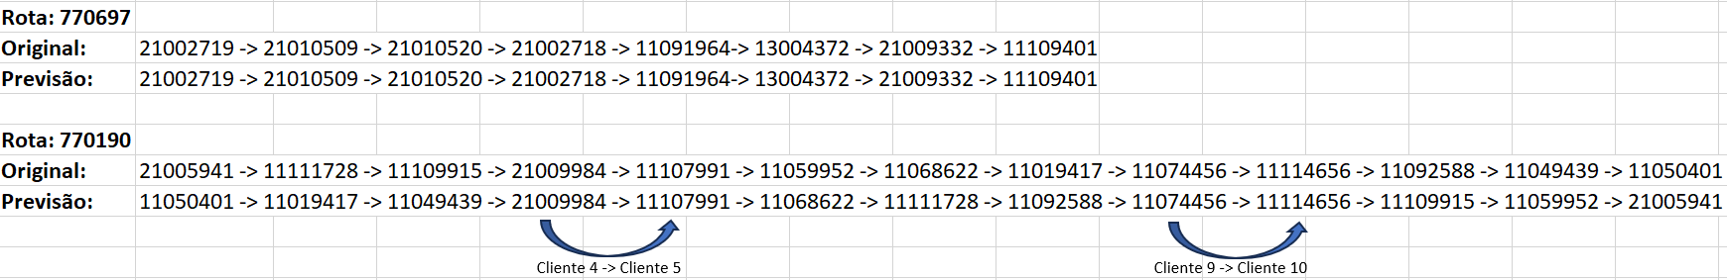

Figura 56- Comparação da rota original com a prevista do Conjunto de Teste

Por fim, achou-se por bem fazer uma comparação dos resultados obtidos das métricas entre o *baseline*, o *OSquare* e o *Routyn* que foi o algoritmo usado pela empresa que forneceu os dados, a fim de determinar qual estaria a obter melhores valores em comparação com a rota realmente efetuada pelo motorista. Através da Tabela 15, podemos verificar que o *Routyn* teve um valor de 0.032 no Coeficiente de Correlação de Kendall, 72.5 na *Edit Distance* e 0.153 na *Accuracy*, na média dos valores alcançados.

|  |  |  |
| --- | --- | --- |
| Métricas de Desempenho | | |
| **Coeficiente de Correlação de Kendall** | **Edit Distance** | **Accuracy** |
|  |  |  |

Tabela 15- Métricas de Desempenho do algoritmo Routyn

Já que as métricas possuem valores muito discrepantes entre si, dado que a sua natureza é muito díspar, optou-se por fazer um gráfico para cada tipo de métrica, para que se pudesse fazer uma comparação dos valores entre os vários algoritmos. Isto pode ser observado de seguida através das Figuras 57,58 e 59.

Figura 57- Comparação dos resultados da métrica CCK nos diferentes algoritmos

Figura 58- Comparação dos resultados da métrica ED nos diferentes algoritmos

Figura 59- Comparação dos resultados da métrica A nos diferentes algoritmos

Tal como podemos constatar na Figura 57 o *baseline* (0.012) obteve um valor algo reduzido no Coeficiente de Correlação de Kendall em comparação com os outros, sendo que neste caso o *OSquare* (0.038) conseguiu obter melhores resultados que o *Routyn* (0.032), pois quanto mais próximo os valores estiverem de 1 melhor eles são.

Na Figura 58, os valores obtidos entre os três algoritmos são algo similares, sendo que o que obteve melhores resultados foi o *Routyn* (72.5), dado que nesta métrica quanto mais próximo os valores tiverem de 0 melhor eles são. De evidenciar, que o *OSquare* (76.96) aproximou bastante bem os valores obtidos pelo algoritmo *Routyn* usado pela empresa.

Na Figura 59, o *baseline* (0.092) teve um valor muito reduzido, em que o *Routyn* (0.153) teve o melhor resultado entre eles nesta métrica que quanto mais perto os valores estiverem de 1 melhor eles são. De realçar, que o *OSquare* (0.128) novamente conseguiu chegar muito perto dos valores conseguidos pelo *Routyn*.

No entanto, é relevante ressaltar que os resultados deste estudo são inesperados, pois, em termos técnicos, contrariam as expectativas tradicionais. O algoritmo *OSquare* apesar de ter sido feita uma adaptação ao contexto do problema em questão, geralmente está associado a um desempenho superior comparativamente ao *baseline*, de acordo com a literatura. No entanto, estes resultados demonstram que esta adaptação é capaz de alcançar previsões de rotas promissoras, reforçando a sua relevância dentro deste cenário. Já ao nível do negócio, estes resultados demonstram o início de uma transformação significativa na previsão de rotas, oferecendo às empresas uma alternativa objetiva e eficiente.

CONCLUSÕES

Esta dissertação representou um estudo amplo e inovador no campo da previsão de rotas, com foco especial na aplicação de métodos avançados de Aprendizagem Automática e na análise detalhada dos dados envolvidos.

A utilização de *Imitation Learning* foi extremamente benéfica, já que aplicado à previsão de rotas houve o envolvimento do treino de modelos para prever as rotas efetuadas, imitando as decisões dos motoristas. Ao aproximar o comportamento dos motoristas utilizando Aprendizagem Automática, os modelos poderiam replicar o seu processo de tomada de decisão.

Também foi feito um estudo de um conjunto de técnicas, em que foram comparados dois *baselines,* o clássico utilizado pela empresa (*Routyn*) e o método das frequências, bem como o *Osquare.* Uma vez que o *OSquare* inclui um algoritmo de previsão do próximo cliente a visitar, utilizou-se um algoritmo de Aprendizagem Automática, que melhor se enquadrava neste contexto, e que por sua vez apresentou o melhor desempenho, sendo ele o *XGBoost*.

Dado o papel fulcral da previsão de rotas no aumento da eficiência operacional, gestão de custos, e apoio no crescimento estratégico, decifrar qual o melhor conjunto de fatores para atingir uma rota específica no seu apogeu é um desafio. Por isso, o objetivo principal foi desenvolver um modelo capaz de prever a rota realmente efetuada por um motorista numa determinada rota. Para alcançar esse objetivo, foram exploradas duas abordagens, entre elas a modelação baseada em histórico de frequências e a adaptação do algoritmo *OSquare*. Cada abordagem foi submetida a uma análise detalhada, com o objetivo de avaliar sua coerência e precisão nas previsões.

Para identificar a eficiência dos algoritmos, é crucial analisar como os modelos se adaptam aos dados e à consistência das suas previsões. Como se pode observar anteriormente nas Figuras 57, 58 e 59, apesar dos resultados das métricas serem algo diminutos, o algoritmo OSquare conseguiu bater o algoritmo Routyn utilizado pela empresa no Coeficiente de Correlação de Kendall. Em relação às restantes métricas de Edit Distance e Accuracy o OSquare aproximou bastante bem os resultados obtidos pelo Routyn, sendo de realçar que isto é algo bastante promissor.

A aplicação prática deste estudo demonstrou o seu potencial real, atendendo às especificações dentro da previsão de rotas. Neste contexto, ao nível do negócio, estes resultados representam o início de uma transformação importante na previsão de rotas, com o objetivo principal de oferecer às empresas uma ferramenta mais eficaz e objetiva.

Em suma, este estudo não só avança o conhecimento na área de pesquisa, como também evidencia o potencial das técnicas de Aprendizagem Automática na previsão de rotas. Assim, esta dissertação deixa uma boa marca no campo da previsão de rotas, sublinhando a importância da análise de dados e da aplicação de estratégias competentes para enfrentar os desafios de uma indústria em contínua progressão.

Trabalho Futuro

Dado o avanço obtido neste estudo, surgem várias e interessantes oportunidades para pesquisas futuras, que podem servir como alicerces para investigações posteriores.

Em primeiro lugar, é essencial considerar a ampliação do conjunto de dados. Isto foi sempre uma hipótese que esteve em aberto, mas devido a uns contratempos que ocorreram ao longo do projeto não foi possível fazê-lo. Isto seria algo de tremendo valor, pois com maior quantidade de dados iríamos de certeza obter melhores resultados, dado que as rotas são muito diferentes entre si e o algoritmo não aprende muito por ser baseado em frequência. Apesar disso, conseguiu-se aproximar os resultados ao algoritmo utilizado pela empresa (*Routyn*), que já é algo de valor. Logo com maior volume de dados iria haver mais rotas, o que iria corresponder a uma maior frequência e por sua vez iria haver mais viagens entre pontos comuns, sendo que estes algoritmos se baseiam nisso mesmo, assegurando assim que o seu treino iria ser feito de forma mais robusta e eficiente.

Além disso*,* a exploração de *Sequence Mining* seria algo interessante, visto que é uma técnica poderosa que pode ser aplicada na previsão de rotas para descobrir padrões em dados históricos. Ao identificar sequências frequentes de locais, podem ser construídos modelos para prever rotas futuras ou próximos locais. [85].

Assim, os resultados obtidos, juntamente com as direções futuras traçadas, demonstram o compromisso incessante com a inovação e a busca pela melhoria. Conforme essas futuras direções são exploradas, elas têm o potencial de melhorar a eficácia e a precisão previsão de rotas, fortalecendo o impacto deste projeto na indústria da logística de transportes.

REFERÊNCIAS BIBLIOGRÁFICAS

[1] I. Cárdenas, J. Beckers, e T. Vanelslander, «E-commerce last-mile in Belgium: Developing an external cost delivery index», *Research in Transportation Business & Management*, vol. 24, pp. 123–129, Set. 2017, doi: 10.1016/j.rtbm.2017.07.006.

[2] H. Buldeo Rai, S. Verlinde, e C. Macharis, «The “next day, free delivery” myth unravelled», *International Journal of Retail & Distribution Management*, vol. 47, n. 1, pp. 39–54, Jan. 2019, doi: 10.1108/IJRDM-06-2018-0104.

[3] S. F. W. T. Lim, X. Jin, e J. S. Srai, «Consumer-driven e-commerce», *International Journal of Physical Distribution & Logistics Management*, vol. 48, n. 3, pp. 308–332, Mar. 2018, doi: 10.1108/IJPDLM-02-2017-0081.

[4] Y. Chen, J. Yu, S. Yang, e J. Wei, «Consumer’s intention to use self-service parcel delivery service in online retailing», *Internet Research*, vol. 28, n. 2, pp. 500–519, Abr. 2018, doi: 10.1108/IntR-11-2016-0334.

[5] L. Ranieri, S. Digiesi, B. Silvestri, e M. Roccotelli, «A Review of Last Mile Logistics Innovations in an Externalities Cost Reduction Vision», *Sustainability*, vol. 10, n. 3, p. 782, Mar. 2018, doi: 10.3390/su10030782.

[6] K. Aljohani e R. G. Thompson, «A Stakeholder-Based Evaluation of the Most Suitable and Sustainable Delivery Fleet for Freight Consolidation Policies in the Inner-City Area», *Sustainability*, vol. 11, n. 1, p. 124, Dez. 2018, doi: 10.3390/su11010124.

[7] S. Shah e M. Chan, «Challenges and Opportunities in Last Mile Delivery: A Malaysian Case Study», em *2021 26th International Conference on Automation and Computing (ICAC)*, IEEE, Set. 2021, pp. 1–6. doi: 10.23919/ICAC50006.2021.9594254.

[8] M. C. B. F. Caixeta e M. M. Fabricio, «Métodos e instrumentos de apoio ao codesign no processo de projeto de edifícios», *Ambiente Construído*, vol. 18, n. 1, pp. 111–131, Mar. 2018, doi: 10.1590/s1678-86212018000100212.

[9] C. Coutinho, *Metodologia de Investigação em Ciências Sociais e Humanas - Teoria e Prática*. 2011.

[10] D. Stockemer, *Quantitative Methods for the Social Sciences*. Cham: Springer International Publishing, 2019. doi: 10.1007/978-3-319-99118-4.

[11] R. Kumar, *Research methodology : a step-by-step guide for beginners*. SAGE, 2019.

[12] J. Fernandes, C. F. Machado, e L. Amaral, «Methodology Used for Determination of Critical Success Factors in Adopting the New General Data Protection Regulation in Higher Education Institutions», 2020, pp. 71–109. doi: 10.1007/978-3-030-40896-1_4.

[13] Brimich Logistics, «What Is A Logistics Network? And What Makes The Perfect Fit?» Acedido: 17 de Janeiro de 2024. [Em linha]. Disponível em: https://www.thebrimichgroup.com/what-is-a-logistics-network/

[14] Songdong Ju e Wenliang Bian, «Multi-event complex logistics network model», em *2008 IEEE International Conference on Service Operations and Logistics, and Informatics*, IEEE, Out. 2008, pp. 1181–1185. doi: 10.1109/SOLI.2008.4686578.

[15] S. Lihui, X. Wang, Z. Zhang, e C. Zhiwei, «Systematic Analysis and Research on Logistics Network».

[16] M. Teresa e S. Logistik der, «Location and logistics», 2013. [Em linha]. Disponível em: http://hdl.handle.net/10419/98157

[17] R. Simmons, «4 WAYS TO IMPROVE YOUR LAST-MILE DELIVERY PERFORMANCE». Acedido: 18 de Janeiro de 2024. [Em linha]. Disponível em: https://www.dhl.com/discover/en-mm/logistics-advice/import-export-advice/last-mile-solutions

[18] Statista Research Department, «Last-mile logistics worldwide - Statistics & Facts». Acedido: 18 de Janeiro de 2024. [Em linha]. Disponível em: https://www.statista.com/topics/4383/last-mile-delivery/#topicOverview

[19] Statista Research Department, «Share of total supply costs worldwide in 2018, by type of cost». Acedido: 18 de Janeiro de 2024. [Em linha]. Disponível em: https://www.statista.com/statistics/1043253/share-of-total-supply-chain-costs-by-type-worldwide/

[20] Ar Racking, «What is last mile delivery and why is it so important for logistics?» Acedido: 18 de Janeiro de 2024. [Em linha]. Disponível em: https://www.ar-racking.com/en/blog/what-is-last-mile-delivery-and-why-is-it-so-important-for-logistics/

[21] N. Boysen, S. Fedtke, e S. Schwerdfeger, «Last-mile delivery concepts: a survey from an operational research perspective», *OR Spectrum*, vol. 43, n. 1, Mar. 2021, doi: 10.1007/s00291-020-00607-8.

[22] M. Janson, «Fast 12 Millionen Sendungen pro Zustelltag». Acedido: 18 de Janeiro de 2024. [Em linha]. Disponível em: https://de.statista.com/infografik/9992/in-deutschland-von-den-paket-und-kurierdiensten-befoerderten-sendungen/

[23] H. Yaman, O. E. Karasan, e B. Y. Kara, «Release time scheduling and hub location for next-day delivery», *Oper Res*, vol. 60, n. 4, pp. 906–917, Jul. 2012, doi: 10.1287/opre.1120.1065.

[24] A. Otto, N. Boysen, A. Scholl, e R. Walter, «Ergonomic workplace design in the fast pick area», *OR Spectrum*, vol. 39, n. 4, pp. 945–975, Out. 2017, doi: 10.1007/s00291-017-0479-x.

[25] H. Peterson, «Missing wages, grueling shifts, and bottles of urine: The disturbing accounts of Amazon delivery drivers may reveal the true human cost of “free” shipping». Acedido: 18 de Janeiro de 2024. [Em linha]. Disponível em: https://www.businessinsider.com/amazon-delivery-drivers-reveal-claims-of-disturbing-work-conditions-2018-8

[26] S. Liu e E. Hassini, «Freight last mile delivery: a literature review», *Transportation Planning and Technology*, pp. 1–47, Out. 2023, doi: 10.1080/03081060.2023.2268601.

[27] A. Devari, A. G. Nikolaev, e Q. He, «Crowdsourcing the last mile delivery of online orders by exploiting the social networks of retail store customers», *Transp Res E Logist Transp Rev*, vol. 105, pp. 105–122, Set. 2017, doi: 10.1016/j.tre.2017.06.011.

[28] N. Kim, B. Montreuil, W. Klibi, e N. Kholgade, «Hyperconnected urban fulfillment and delivery», *Transp Res E Logist Transp Rev*, vol. 145, p. 102104, Jan. 2021, doi: 10.1016/j.tre.2020.102104.

[29] Y. Wang e J. Sarkis, «Emerging digitalisation technologies in freight transport and logistics: Current trends and future directions», *Transp Res E Logist Transp Rev*, vol. 148, p. 102291, Abr. 2021, doi: 10.1016/j.tre.2021.102291.

[30] Y. Liu, Y. Yuan, J. Shen, e W. Gao, «Emergency response facility location in transportation networks: A literature review», *Journal of Traffic and Transportation Engineering (English Edition)*, vol. 8, n. 2, pp. 153–169, Abr. 2021, doi: 10.1016/j.jtte.2021.03.001.

[31] N. Noyan, B. Balcik, e S. Atakan, «A Stochastic Optimization Model for Designing Last Mile Relief Networks», *Transportation Science*, vol. 50, n. 3, pp. 1092–1113, Ago. 2016, doi: 10.1287/trsc.2015.0621.

[32] Amazon, «2022-sustainability-report».

[33] A. M. Turing, «COMPUTING MACHINERY AND INTELLIGENCE», 1950.

[34] J. Mccarthy, «WHAT IS ARTIFICIAL INTELLIGENCE?», 2007. [Em linha]. Disponível em: http://www-formal.stanford.edu/jmc/

[35] IBM, «What is artificial intelligence (AI)?» Acedido: 5 de Fevereiro de 2024. [Em linha]. Disponível em: https://www.ibm.com/topics/artificial-intelligence

[36] N. Laskowski e L. Tucci, «artificial intelligence (AI)». Acedido: 5 de Fevereiro de 2024. [Em linha]. Disponível em: https://www.techtarget.com/searchenterpriseai/definition/AI-Artificial-Intelligence

[37] TechTarget, «artificial intelligence (AI)».

[38] A. L. Samuel, «Some Studies in Machine Learning Using the Game of Checkers», *IBM J Res Dev*, vol. 3, n. 3, pp. 210–229, Jul. 1959, doi: 10.1147/rd.33.0210.

[39] MonkeyLearn, «An Introduction to Machine Learning». Acedido: 19 de Janeiro de 2024. [Em linha]. Disponível em: https://monkeylearn.com/machine-learning/

[40] J. R. Koza, F. H. Bennett Iii, D. Andre, e M. A. Keane, «AUTOMATED TOPOLOGY AND SIZING OF ANALOG CIRCUITS AUTOMATED DESIGN OF BOTH THE TOPOLOGY AND SIZING OF ANALOG ELECTRICAL CIRCUITS USING GENETIC PROGRAMMING».

[41] M. Gupta, «Machine Learning Tutorial». Acedido: 19 de Janeiro de 2024. [Em linha]. Disponível em: https://www.geeksforgeeks.org/machine-learning/#su

[42] P. Baheti, «What is Machine Learning? The Ultimate Beginner’s Guide». Acedido: 19 de Janeiro de 2024. [Em linha]. Disponível em: https://www.v7labs.com/blog/machine-learning-guide

[43] N. Sahota, «Machine Learning: Definition, Types, Advantages & More». Acedido: 19 de Janeiro de 2024. [Em linha]. Disponível em: https://www.linkedin.com/pulse/machine-learning-definition-types-advantages-more-neil-sahota-%E8%90%A8%E5%86%A0%E5%86%9B-

[44] J. Delua, «Supervised vs. Unsupervised Learning: What’s the Difference?» Acedido: 19 de Janeiro de 2024. [Em linha]. Disponível em: https://www.ibm.com/blog/supervised-vs-unsupervised-learning/

[45] GeeksforGeeks, «Supervised and Unsupervised learning». Acedido: 19 de Janeiro de 2024. [Em linha]. Disponível em: https://www.geeksforgeeks.org/supervised-unsupervised-learning/?ref=header_search

[46] S. Singh, «Supervised vs. Unsupervised Learning: Choosing the Right Path for Your Data Analysis». Acedido: 19 de Janeiro de 2024. [Em linha]. Disponível em: https://www.labellerr.com/blog/supervised-vs-unsupervised-learning-whats-the-difference/

[47] G. Lawton, «What is generative AI? Everything you need to know». Acedido: 22 de Janeiro de 2024. [Em linha]. Disponível em: https://www.techtarget.com/searchenterpriseai/definition/generative-AI

[48] J. S. Park, J. O’Brien, C. J. Cai, M. R. Morris, P. Liang, e M. S. Bernstein, «Generative Agents: Interactive Simulacra of Human Behavior», em *UIST 2023 - Proceedings of the 36th Annual ACM Symposium on User Interface Software and Technology*, Association for Computing Machinery, Inc, Out. 2023. doi: 10.1145/3586183.3606763.

[49] R. Thoppilan *et al.*, «LaMDA: Language Models for Dialog Applications», Jan. 2022, [Em linha]. Disponível em: http://arxiv.org/abs/2201.08239

[50] Stable Diffusion, «Stable Diffusion Online». Acedido: 22 de Janeiro de 2024. [Em linha]. Disponível em: https://stablediffusionweb.com/

[51] U. Singer *et al.*, «Make-A-Video: Text-to-Video Generation without Text-Video Data», Set. 2022, [Em linha]. Disponível em: http://arxiv.org/abs/2209.14792

[52] J. Wei *et al.*, «Emergent Abilities of Large Language Models», Jun. 2022, [Em linha]. Disponível em: http://arxiv.org/abs/2206.07682

[53] R. Bommasani *et al.*, «On the Opportunities and Risks of Foundation Models», Ago. 2021, [Em linha]. Disponível em: http://arxiv.org/abs/2108.07258

[54] M. R. Morris, C. J. Cai, J. Holbrook, C. Kulkarni, e M. Terry, «The Design Space of Generative Models», Abr. 2023, [Em linha]. Disponível em: http://arxiv.org/abs/2304.10547

[55] M. S. Bernstein, J. S. Park, M. R. Morris, S. Amershi, L. B. Chilton, e M. L. Gordon, «Architecting Novel Interactions with Generative AI Models», em *Adjunct Proceedings of the 36th Annual ACM Symposium on User Interface Software and Technology*, New York, NY, USA: ACM, Out. 2023, pp. 1–3. doi: 10.1145/3586182.3617431.

[56] K. Siau, «Education in the Age of Artificial Intelligence: How Will Technology Shape Learning?» [Em linha]. Disponível em: https://www.researchgate.net/publication/324006126

[57] Marc Kuo, «Ultimate Guide to Route Optimization».

[58] Rakesh Patel, «What is Route Optimization Algorithm and How Does it Work? [Types, Benefits, and Limitations]».

[59] James Amattey, «How Data and Innovation Are Changing the Driver Experience».

[60] Jason Gress, «How to Improve Fleet Driver Experience: 4 Proven Strategies for Fleet Managers».

[61] S. Barba e C. Quilodran, «Matrix-based methodology for the optimization of urban traffic management», *Transp Res Part C Emerg Technol*, vol. 92, pp. 176–192, 2018.

[62] M. Soysal e J. M. Bloemhof-Ruwaard, «Modelling and analysis of sustainable supply chains: A matrix-based approach.», *Int J Prod Res*, vol. 55(7), pp. 2020–2034, 2017.

[63] X. Wang e J. Zheng, «Dynamic Routing with Markov Decision Processes: An Application to Urban Traffic Management», *IEEE Transactions on Intelligent Transportation Systems*, 2022.

[64] A. Kumar e S. Gupta, «Optimization of Vehicle Routing Using Markov Chains and Historical Traffic Data», *J Transp Eng A Syst*, 2021.

[65] Y. Liu, L. Chen, e H. Ma, «A Probabilistic Model for Predicting Vehicle Routes Based on Markov Chains», *Transp Res Part C Emerg Technol*, 2023.

[66] H. Wen *et al.*, «Graph2Route: A Dynamic Spatial-Temporal Graph Neural Network for Pick-up and Delivery Route Prediction», em *Proceedings of the 28th ACM SIGKDD Conference on Knowledge Discovery and Data Mining*, New York, NY, USA: ACM, Ago. 2022, pp. 4143–4152. doi: 10.1145/3534678.3539084.

[67] Y. Zhang *et al.*, «Route Prediction for Instant Delivery», *Proc ACM Interact Mob Wearable Ubiquitous Technol*, vol. 3, n. 3, pp. 1–25, Set. 2019, doi: 10.1145/3351282.

[68] X. Ma e L. Wang, «A Reinforcement Learning Approach to Dynamic Route Optimization for Autonomous Vehicles», 2022.

[69] Y. Gao, H. Yao, Q. Wang, H. Zhang, e H. Li, «Hybrid Imitation Learning for Lane Change Decision-Making in Autonomous Driving», 2020.

[70] Z. Zhao e X. Han, «Route Optimization for Autonomous Vehicles: A Survey», 2021.

[71] A. Snoeck, D. Merchán, e M. Winkenbach, «Route learning: a machine learning-based approach to infer constrained customers in delivery routes», *Transportation Research Procedia*, vol. 46, pp. 229–236, 2020, doi: 10.1016/j.trpro.2020.03.185.

[72] H. Wen *et al.*, «Package Pick-up Route Prediction via Modeling Couriers’ Spatial-Temporal Behaviors», em *2021 IEEE 37th International Conference on Data Engineering (ICDE)*, IEEE, Abr. 2021, pp. 2141–2146. doi: 10.1109/ICDE51399.2021.00214.

[73] J. Song, R. Wen, C. Xu, e J. W. E. Tay, «Service Time Prediction for Last-Yard Delivery», em *2019 IEEE International Conference on Big Data (Big Data)*, IEEE, Dez. 2019, pp. 3933–3938. doi: 10.1109/BigData47090.2019.9005585.

[74] L. Zhu *et al.*, «Order Fulfillment Cycle Time Estimation for On-Demand Food Delivery», em *Proceedings of the 26th ACM SIGKDD International Conference on Knowledge Discovery & Data Mining*, New York, NY, USA: ACM, Ago. 2020, pp. 2571–2580. doi: 10.1145/3394486.3403307.

[75] C. Gao *et al.*, «A Deep Learning Method for Route and Time Prediction in Food Delivery Service», em *Proceedings of the 27th ACM SIGKDD Conference on Knowledge Discovery & Data Mining*, New York, NY, USA: ACM, Ago. 2021, pp. 2879–2889. doi: 10.1145/3447548.3467068.

[76] M. N. Tygesen, F. C. Pereira, e F. Rodrigues, «Unboxing the graph: Neural Relational Inference for Mobility Prediction», Jan. 2022.

[77] Colin Shearer, «The CRISP-DM Model: The New Blueprint for Data Mining», *Jounal of Data Warehousing*, vol. 5, pp. 13–23, 2000.

[78] H. H. Patel e P. Prajapati, «Study and Analysis of Decision Tree Based Classification Algorithms», *International Journal of Computer Sciences and Engineering*, vol. 6, n. 10, pp. 74–78, Out. 2018, doi: 10.26438/ijcse/v6i10.7478.

[79] J. H. Jeong *et al.*, «Random Forests for Global and Regional Crop Yield Predictions», *PLoS One*, vol. 11, n. 6, p. e0156571, Jun. 2016, doi: 10.1371/journal.pone.0156571.

[80] N. Uzir, S. Raman, S. Banerjee, e R. S. Nishant Uzir Sunil R, «Experimenting XGBoost Algorithm for Prediction and Classification of Different Datasets Experimenting XGBoost Algorithm for Prediction and Classifi cation of Different Datasets», *International Journal of Control Theory and Applications*, vol. 9, 2016, [Em linha]. Disponível em: https://www.researchgate.net/publication/318132203

[81] L. Ma, X. Hao, W. Zhou, Q. He, R. Zhang, e L. Chen, «A hybrid neural combinatorial optimization framework assisted by automated algorithm design», *Complex & Intelligent Systems*, Ago. 2024, doi: 10.1007/s40747-024-01600-2.

[82] Y. Rimal, N. Sharma, e A. Alsadoon, «The accuracy of machine learning models relies on hyperparameter tuning: student result classification using random forest, randomized search, grid search, bayesian, genetic, and optuna algorithms», *Multimed Tools Appl*, Fev. 2024, doi: 10.1007/s11042-024-18426-2.

[83] J. A Ilemobayo *et al.*, «Hyperparameter Tuning in Machine Learning: A Comprehensive Review», *Journal of Engineering Research and Reports*, vol. 26, n. 6, pp. 388–395, Jun. 2024, doi: 10.9734/jerr/2024/v26i61188.

[84] Y. Yamada, R. Shinkuma, T. Sato, e E. Oki, «Feature-Selection Based Data Prioritization in Mobile Traffic Prediction Using Machine Learning», em *2018 IEEE Global Communications Conference (GLOBECOM)*, IEEE, Dez. 2018, pp. 1–6. doi: 10.1109/GLOCOM.2018.8647627.

[85] D. Kaklis, I. Kontopoulos, I. Varlamis, I. Z. Emiris, e T. Varelas, «Trajectory Mining and Routing: A Cross-Sectoral Approach», *J Mar Sci Eng*, vol. 12, n. 1, p. 157, Jan. 2024, doi: 10.3390/jmse12010157.

1. Isto refere-se à compreensão subjetiva da distância que os motoristas têm, que é influenciada por fatores como o número de pedidos, o tempo restante até que um pedido esteja terminado e outros elementos psicológicos.